Załącznik do Zarządzenia Nr …………………
Prezydenta Miasta Elbląg
z dnia ………………………………………………….

Program strategiczny

Szpitala Miejskiego św. Jana Pawła II
w Elblągu

sporządzony zgodnie z art. 59 ust. 4 ustawy z dnia 15 kwietnia 2011 roku o działalności leczniczej
(Dz. U. z 2016 r. poz. 1638)

Spis treści:
- Wprowadzenie ………………………………………………………………………………………………………...........................………3
- Misja i polityka Szpitala…………………………………………………………………….........................………………………………4
- Główny cel strategiczny (Wizja)………………………………………………………………..........................……………………….6
- Położenie geograficzne Elbląga………………………………………………………………..........................…………………..........7
- Elbląg i województwo warmińsko-mazurskie dane statystyczne…………….........................…………………….........8
- Analiza mikrootoczenia ………………………………………………………………….......................……………………………......18
- Ogólna charakterystyka Szpitala Miejskiego św. Jana Pawła II w Elblągu ……....................................…………....18
- Infrastruktura szpitalna ………………………………………………………………………………………........................…............19
- Analiza zasobów kadrowych ……………………………………………………………………..........................……………………23
- Badanie satysfakcji pacjenta ………………………………………………………………….........................………………….........23
- Analiza potencjalnych nabywców ……………………………………………………………………….........................…….........25
- Analiza SWOT ………………………………………………………………………………………………........................……..........……26
- Wskaźniki efektywności ……………………………………………………………………………..........................…………….........27
- Analiza dotychczasowej działalności firmy…………………………………………….........................…………………..........28
- Cele strategiczne …………………………………………………………………………….........................………………………..........29
- Działania inwestycyjne …......…………………………......................................…...........................……………………………......32
- Sytuacja ekonomiczno – finansowa jednostki .................................................................................................................... 36
- Wskazanie obszarów problematycznych ............………………….……………….........................……………………………43
- Działania naprawcze ………………………………………………………………….................................……………………………..44

- Wprowadzenie

Art. 59 ust. 4 ustawy z dnia 15 kwietnia 2011 roku o działalności leczniczej (t.j. Dz. U. z 2016 r. poz. 1638) zobowiązuje kierownika samodzielnego publicznego zakładu opieki zdrowotnej, którego roczne sprawozdanie finansowe zamyka się stratą netto, do sporządzenia programu naprawczego i przedstawienia go podmiotowi tworzącemu do zatwierdzenia w terminie 3 miesięcy od upływu terminu do zatwierdzenia rocznego sprawozdania finansowego. Powyższy przepis ma zastosowanie po raz pierwszy w roku 2017.

Uchwałą Nr XVII/336/2016 Rady Miejskiej w Elblągu z dnia 23 czerwca 2016 roku została podjęta decyzja o połączeniu Samodzielnego Publicznego Specjalistycznego Zakładu Opieki Zdrowotnej Szpitala Miejskiego im. Jana Pawła II w Elblągu ze Szpitalem Miejskim św. Jana Pawła II w Elblągu (dawniej Elbląskim Szpitalem Specjalistycznym z Przychodnią Samodzielnego Publicznego Zakładu Opieki Zdrowotnej w Elblągu).
Połączenie podmiotów nastąpiło przez przejęcie Samodzielnego Publicznego Specjalistycznego Zakładu Opieki Zdrowotnej Szpitala Miejskiego im. Jana Pawła II w Elblągu (podmiot przejmowany) przez Szpital Miejski św. Jana Pawła II w Elblągu (podmiot przejmujący). Połączenie nastąpiło przez przeniesienie całego mienia podmiotu przejmowanego na podmiot przejmujący. Z dniem połączenia podmiot przejmujący wstąpił we wszystkie stosunki prawne, których podmiotem był podmiot przejmowany bez względu na charakter prawny tych stosunków, przejął zobowiązania i należności wynikające z działalności podmiotu, jak również przejął pracowników w trybie art. 23' Kodeksu Pracy. Przejęcie nastąpiło z dniem 1 grudnia 2016 roku.
Rachunek zysków i strat Szpitala Miejskiego św. Jana Pawła II w Elblągu jako podmiotu przejmującego za dzień 31.12.2016 rok zamknął się stratą netto w wysokości - 495.534,30 zł, co zobowiązuje jednostkę do sporządzenia programu naprawczego. Koszty amortyzacji na dzień 31.12.2016 roku wyniosły 2.493.904,45 zł, fundusz zakładu na dzień 31.12.2016 miał wartość 6.446.518,25 zł, zatem w świetle przepisów art. 59 ww. ustawy o działalności leczniczej podmiot tworzący nie miał obowiązku przekazania środków finansowych na pokrycie straty.
Program naprawczy obejmuje działania na lata 2017 – 2019. W ocenie kierownika jednostki dłuższa perspektywa w obliczu zmian systemowych wprowadzanych przez ustawodawcę w roku bieżącym jest obarczona dużym ryzykiem niepewności i błędu. Pozycje przychodów i kosztów w okresie objętym programem oszacowano w oparciu o prognozę ekonomiczno-finansową na lata 2017-2019, stanowiącą część raportu o sytuacji ekonomiczno - finansowej.

Zarządzanie Szpitalem Miejskim św. Jana Pawła II w Elblągu odbywa się w oparciu o koncepcję zarządzania strategicznego. Strategia Szpitala, tj. misja, wizja i zestaw celów strategicznych obejmuje lata 2017-2019, a zatem horyzont długoterminowy i stanowi przedłużenie oraz rozwinięcie działań realizowanych przez Szpital w latach 2007-2016.
Niniejsza strategia ma do spełnienia 5 podstawowych funkcji:
1. funkcja strategiczna – sprowadza się do uporządkowania i ukierunkowania najważniejszych działań Szpitala mających na celu wypełnienie jego misji oraz osiągnięcie głównego celu strategicznego (wizji),
2. funkcja informacyjna – polega na upowszechnianiu wśród pracowników i partnerów Szpitala wiedzy o jego kierunkach działania,
3. funkcja motywacyjna – polega na skupianiu pracowników wokół spójnie zarysowanych celów strategicznych Szpitala,
4. funkcja organizacyjna – polega na doborze optymalnego zestawu i harmonogramu działań ukierunkowanych na osiągnięcie celów strategicznych,
5. funkcja kontrolna – sprowadza się do badania, przy pomocy wskazanych mierników, stopnia realizacji celów strategicznych a zatem skuteczności realizacji strategii.

Poniżej przedstawiono najbardziej syntetyczną charakterystykę szpitala i jego otoczenia zewnętrznego oraz analizę SWOT.

- Misja i polityka Szpitala

„ TRADYCJA, WIEDZA I DOŚWIADCZENIE – NASZYM PACJENTOM ”

Politykę jakości i politykę środowiskową realizujemy poprzez:
- Zintegrowanie działań całego personelu w kierunku tworzenia lepszego wizerunku szpitala, wysokiej jakości świadczonych specjalistycznych usług medycznych w zakresie profilaktyki, diagnostyki, leczenia, pielęgnacji, rehabilitacji i edukacji.
- Wykwalifikowany personel, stale i systematycznie podnoszący swoją wiedzę i umiejętności, aby w jak najlepszy sposób osiągać założone cele oraz realizować strategię i misję Szpitala.
- Prowadzenie działań medycznych w sposób etyczny z szacunkiem, troską i profesjonalizmem w uzyskiwaniu zaufania i zadowolenia Pacjentów.
- Określenie kontekstu zewnętrznego i wewnętrznego istotnego dla celów i strategicznego kierunku działania szpitala udokumentowanego w Planie Strategicznym Szpitala.
- Stosowanie nowych technologii medycznych i technik diagnostycznych pozwalających na dostosowanie świadczonych usług do wymagań i oczekiwań pacjentów.
- Doskonalenie efektywności ekonomicznej poprzez racjonalną i efektywną gospodarkę zasobami Szpitala.
- Zapewnienie zasobów i infrastruktury technicznej adekwatnych do wymogów wysokiej jakości realizowanych usług.
- Mając na względzie oddziaływanie Szpitala na środowisko naturalne, podejmujemy zobowiązanie do ciągłego i planowego ograniczania negatywnego wpływu oraz zwiększenia pozytywnego oddziaływania na środowisko lokalne. Deklaracja ta dotyczy zarówno zapobiegania zanieczyszczeniom jak i racjonalnego gospodarowania zasobami oraz spełnienia obowiązujących wymagań prawnych związanych z działalnością szpitala i wynikających z ochrony środowiska.
- Stały rozwój wdrożonego systemu HACCP dla utrzymania wysokiej jakości produkcji żywności na wszystkich jej etapach w celu wsparcia procesu zdrowienia pacjentów.
- Identyfikację i minimalizowanie ryzyka związanego z funkcjonowaniem szpitala i realizowanymi procesami oraz poszukiwanie szans na dalszy rozwój.
- Ciągły rozwój systemów zarządzania zgodny z wymogami międzynarodowych norm PN-EN ISO 9001:2015; PN-EN ISO 14001:2015 i doskonalenie standardów jakościowych.

Zapewniamy, że w jakości naszych działań dążymy do doskonałości, a naszym priorytetem jest zdrowie i dobro pacjenta.
Zobowiązujemy się do maksymalnego zaangażowania w realizację ustaleń wynikających z wdrożonego Zintegrowanego Systemu Zarządzania.
Ciągłe doskonalenie jest integralną częścią kultury Szpitala, a polityka jakości i polityka środowiskowa jest realizowana poprzez aktywne uczestnictwo wszystkich pracowników Szpitala.

Szpital posiada Certyfikat Akredytacyjny Centrum Monitorowania Jakości (CMJ) w Ochronie Zdrowia. Stawia to go w elitarnym gronie jednostek, których kompetencje do świadczenia opieki o wysokiej jakości zostały potwierdzone w sposób obiektywny. Certyfikat jest dowodem na to, że Szpital Miejski św. Jana Pawła II w Elblągu świadczy usługi medyczne na najwyższym poziomie.

Główny cel strategiczny (Wizja)
Nadrzędnym celem Szpitala Miejskiego św. Jana Pawła II w Elblągu jest poprawa
jakości opieki medycznej oraz innych czynników wpływających na renomę placówki.
Wizja strategiczna to wspólnie opracowany obraz przyszłego stanu Szpitala oraz jego usytuowanie na rynku i w otoczeniu. Szpital dokłada wszelkich starań w celu zapewnienia maksymalnej satysfakcji pacjentów.
Dla wypełnienia głównego celu strategicznego Dyrekcja Szpitala Miejskiego św. Jana Pawła II w Elblągu wytyczyła skonkretyzowane cele, których realizacja odbywa się w oparciu o zasady zawarte w obowiązujących standardach i procedurach medycznych.
Te cele chcemy osiągać poprzez:
- Zapewnienie Pacjentom kompleksowej, sprawnej opieki odpowiadającej dobrej praktyce medycznej.
- Stałe rozpoznawanie oczekiwań i problemów Pacjentów poprzez prowadzenie "Badania satysfakcji Pacjentów" podczas ich pobytu w Szpitalu.
- Kontynuację programu "Szpital bez bólu".
- Realizację programu poprawy jakości opieki medycznej poprzez profilaktykę zakażeń.
- Realizację programu bezpiecznej praktyki medycznej, zarządzania ryzykiem zdarzeń niepożądanych.
- Przestrzeganie Praw Pacjenta.
- Podnoszenie kwalifikacji personelu szpitala.
- Wprowadzanie nowych procedur medycznych.
- Inicjowanie przedsięwzięć dla dostosowania pomieszczeń szpitalnych do obowiązujących przepisów i standardów, zakupu nowego, specjalistycznego sprzętu.
- Pozyskiwanie nowych źródeł finansowania i efektywniejsze wykorzystywanie istniejących źródeł finansowania.
Działalność kadry szpitalnej ukierunkowana jest na świadczenie usług medycznych i pielęgnacyjnych o wysokiej jakości, przy równoczesnym wykorzystaniu najnowszych osiągnięć wiedzy medycznej wszystkich specjalistów w przebiegu ich pracy zawodowej. Wszyscy pracownicy Szpitala są zaangażowani w obserwację i ocenę procesów tworzących udzielanie świadczeń medycznych, ich modyfikowanie pod kątem optymalnej poprawy stanu zdrowia pacjenta, poprawy poziomu jakości i spełnienia jego oczekiwań.

- Położenie geograficzne
Lokalizacja Szpitala Miejskiego Św. Jana Pawła II w Elblągu.
Województwo: Warmińsko – Mazurskie
Powiat: Elbląski
Gmina: Miejska Elbląg
Miejscowość: 82-300 Elbląg
Ulica: Komeńskiego 35

źródło: Rocznik Statystyczny województwa warmińsko – mazurskiego, str. 87.

Elbląg to miasto położone u ujścia rzeki Elbląg do Zalewu Wiślanego, na styku dwóch krain geograficznych: Żuław Wiślanych (na południe i zachód od Elbląga) i Wysoczyzny Elbląskiej (na północ i wschód od miasta). Miasto zostało założone w 1237 roku przez Zakon Krzyżacki, a prawa miejskie zyskało w 1246. Na przestrzeni dziejów kilkakrotnie zmieniało przynależność państwową (Państwo Zakonu Krzyżackiego, Polska, Prusy, Niemcy).
W przeciągu XV i XVI wieku Elbląg był jednym z większych polskich miast obok Wrocławia, Krakowa, Gdańska, Torunia, Poznania, Warszawy i Lublina. Elbląg był miastem stabilnym i bardzo aktywnym gospodarczo, co czyniło go atrakcyjnym ośrodkiem. Wiek XV i XVI to napływ bogatej ludności pochodzenia holenderskiego, angielskiego i szkockiego. Większość w mieście stanowili jednak Niemcy i Polacy. Pojawienie się w Elblągu ludności pochodzenia holenderskiego to następstwo masowej emigracji z Holandii, spowodowanej przeludnieniem i krwawymi prześladowaniami religijnymi. Anabaptyści, późniejsi menonici, byli niezbyt mile widziani w miastach, dlatego osiedlali się na terenach wiejskich, nieopodal Elbląga.
Po 1945 roku miasto zostało przyłączone do Polski, następstwem tego w kolejnych latach był napływ ludności z innych rejonów kraju, głównie z terenów Polski południowo – wschodniej.
W latach 1945-1975 Elbląg wchodził w skład województwa gdańskiego, a w latach 1975-1998 pełnił funkcję stolicy województwa elbląskiego. Od 1999 roku przynależy do województwa warmińsko-mazurskiego i jest jednym z dwóch (obok Olsztyna) miast na prawach powiatu w tym regionie. Elbląg leży w północno-zachodniej części województwa tuż przy granicy z województwem pomorskim. Oddalony jest od stolicy województwa – Olsztyna – o ok.100 km (ok. 86 km w linii prostej). Specyfiką położenia Elbląga jest to, że leży w pobliżu Aglomeracji Trójmiejskiej (Gdańsk – Sopot – Gdynia), od której oddalony jest o 60 km. Takie położenie miasta sprawia, że mimo powiązań administracyjnych z Olsztynem Elbląg posiada silniejsze związki gospodarcze i społeczne z Gdańskiem.
Miasto znajduje się w pobliżu granicy państwowej Polski z obwodem kaliningradzkim Federacji Rosyjskiej (ok. 50 km). Fakt ten jest przesłanką do tego, że placówki ochrony zdrowia w mieście mogą być celem turystyki zdrowotnej mieszkańców Obwodu Kaliningradzkiego.

- Elbląg i województwo warmińsko-mazurskie dane statystyczne.
Sytuacja społeczno – gospodarcza Województwa Warmińsko – Mazurskiego
Województwo warmińsko-mazurskie w końcu 2015 r. zamieszkiwało 1439,7 tys. mieszkańców, co stanowiło 3,7% ludności kraju. Liczba ludności w 2015 r. w porównaniu do roku poprzedniego zmniejszyła się o 4292 osoby, tj. o 0,3%. Również w kraju liczba ludności w tym czasie zmniejszyła się (o 41,4 tys., tj. o 0,1%). Średnioroczne tempo ubytku ludności w województwie wyniosło -0,30 wobec -0,11 w kraju, co oznacza, że na każde 10 tysięcy mieszkańców województwa ubyło 30 osób, a w kraju 11 osób.
W regionie, podobnie jak w Polsce, zmniejszyła się liczba mieszkańców miast. Na koniec 2015 r. w miastach mieszkało 850,4 tys. osób (o 3,9 tys. mniej niż w 2014 r.). Liczba mieszkańców wsi wyniosła 589,3 tys. i była o 0,4 tys. osób mniejsza niż rok wcześniej. Miasta skupiały 59,1% mieszkańców regionu (wskaźnik urbanizacji).W kraju wskaźnik ten wyniósł 60,3%. W 2015 r. liczba kobiet była o 2,2 tys. niższa niż rok wcześniej, nie zmienił się natomiast udział kobiet w ogólnej liczbie ludności i tak samo jak w 2014 r. wyniósł 51,0%. Populacja kobiet w wieku rozrodczym (15–49 lat) zmniejszyła się o 1,0 %. Coraz mniejsza liczba kobiet w wieku rozrodczym może mieć w przyszłości negatywny wpływ na liczbę urodzeń.

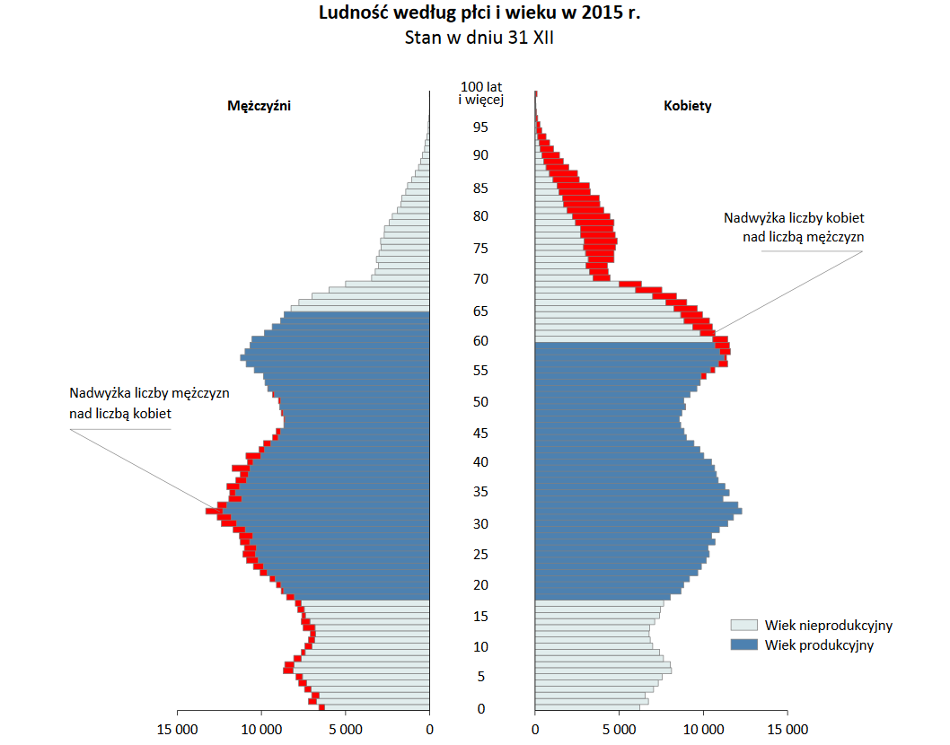

Źródło: Stan i ruch naturalny ludności w Województwie Warmińsko – Mazurskim w 2015 r.,
Rocznik Statystyczny GUS 2016 r.

Ludność według płci i wieku w mieście Elbląg w 2015 r.
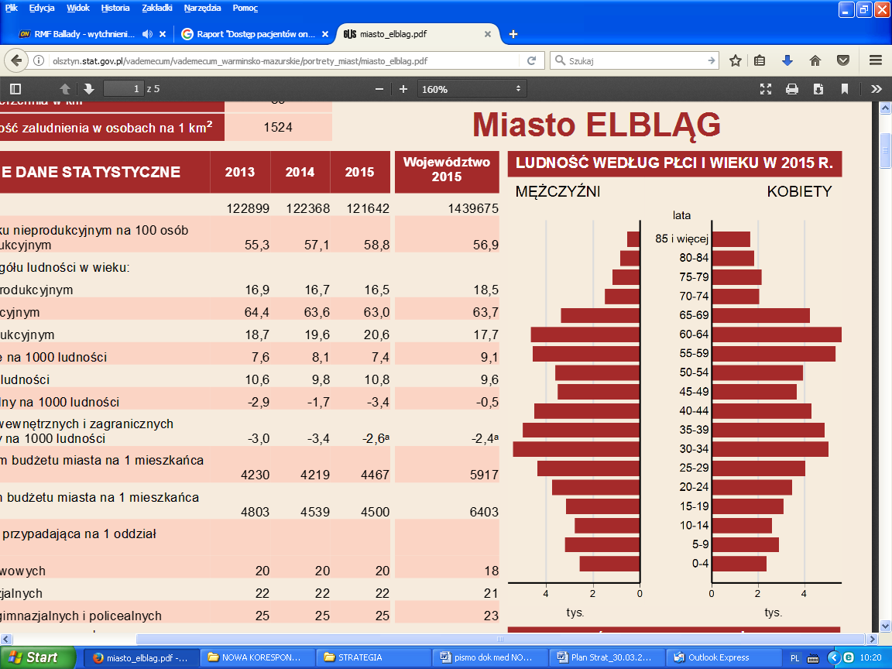

Źródło: Statystyczne Vademecum Samorządowca 2016 Urząd Statystyczny w Olsztynie

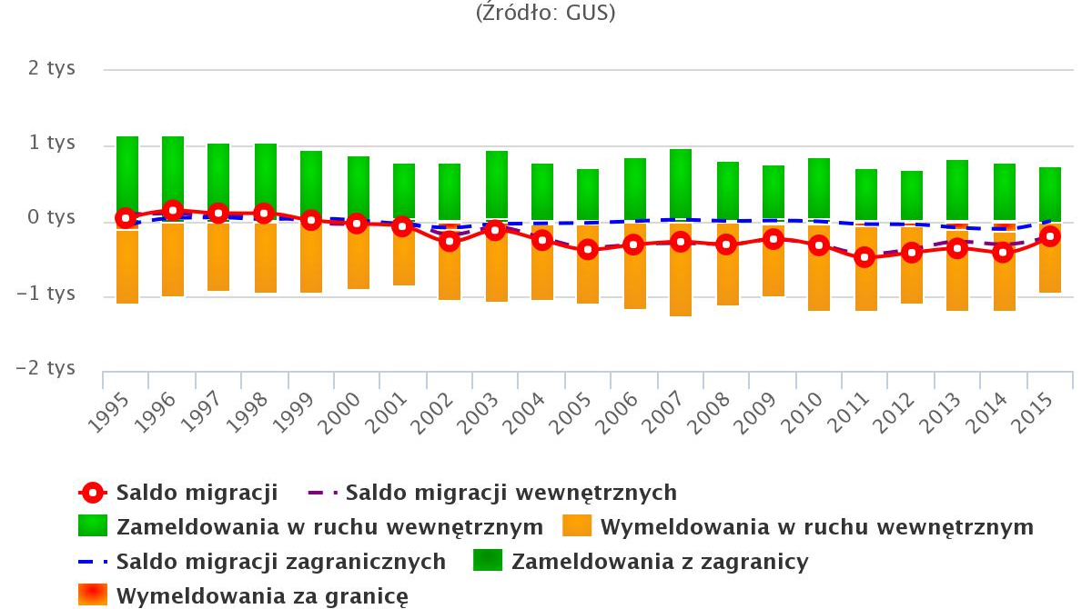

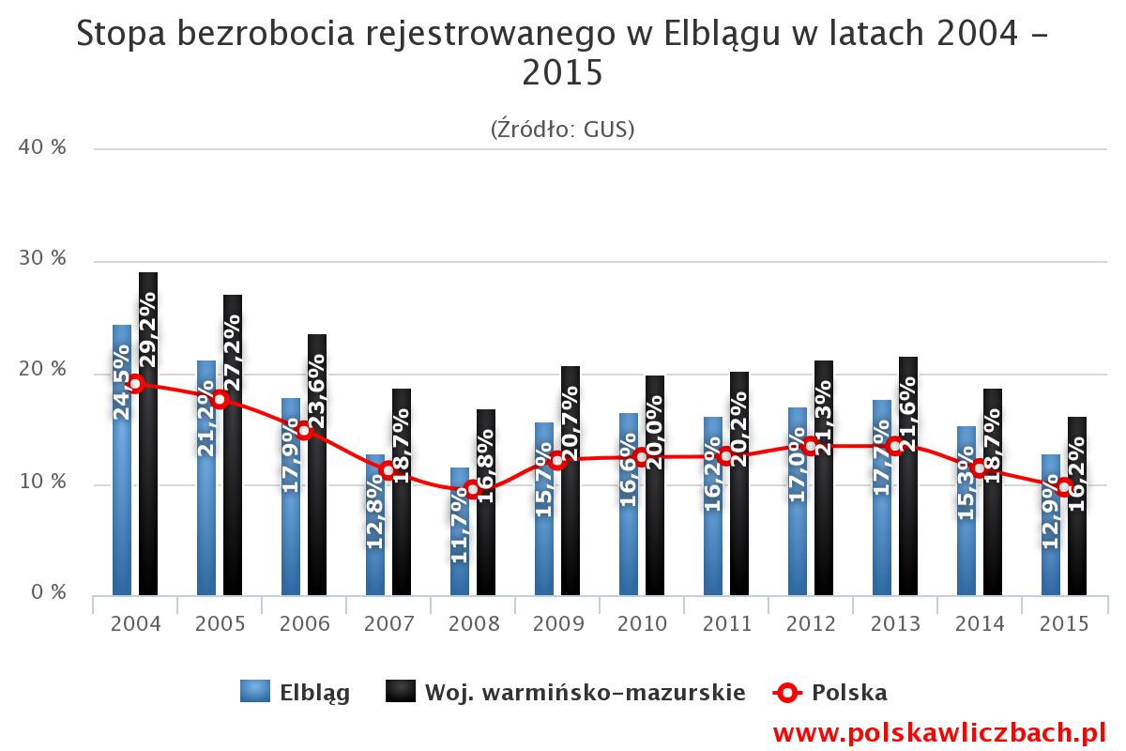

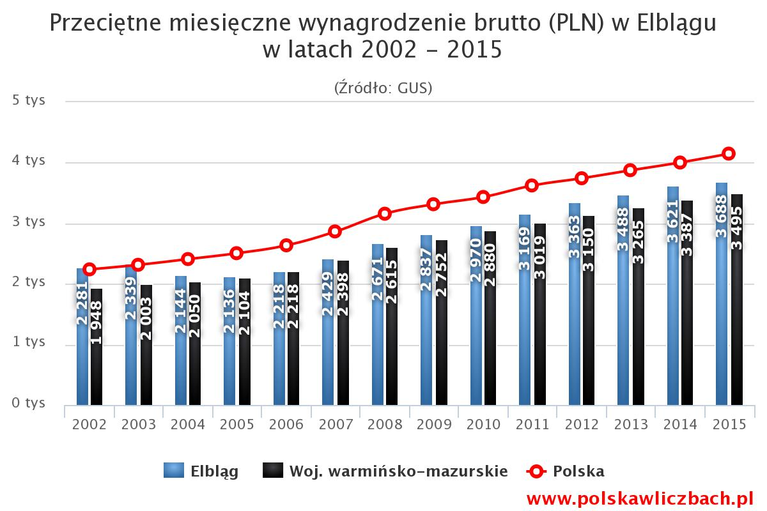

Według stanu na dzień 21 czerwca 2016 r. liczba mieszkańców miasta Elbląg wyniosła 117 127 osób, w tym 61 863 kobiet i 55 264 mężczyzn.
Przemiany związane ze strukturą ludności według wieku są istotnym elementem procesów ludnościowych. Czynniki, które wpływają na zmiany w strukturze ludności według wieku to:
- liczba urodzeń – wpływa na liczbę dzieci i młodzieży oraz ich udział w ogólnej liczbie
ludności,
- liczba zgonów – lepsza opieka lekarska i warunki materialne powodują zmniejszenie się liczby zgonów i w konsekwencji wydłużanie się przeciętnego trwania życia ludności,
- liczba i struktura migrantów – przewaga wśród migrantów osób młodych wpływa
na odmłodzenie terenów, na które przybywają migranci i na starzenie się ludności obszarów, które opuszczają.
Należy zauważyć, że w ostatnich latach trudna sytuacja ekonomiczno-zawodowa i mieszkaniowa osób w wieku produkcyjnym, w tym szczególnie młodych, hamuje dynamikę demograficzną. Spadek dzietności sprawia, że nie następuje prosta zastępowalności pokoleń, a tym samym następuje deregulacja w strukturze demograficznej. Ów negatywny proces dotyczy przede wszystkim obszarów problemowych, w tym szczególnie gmin wiejskich. Ponadto barierą poprawy sytuacji demograficznej jest ruchliwość społeczna i gospodarcza, skutkująca nasileniem się przemieszczeń w poszukiwaniu pracy, do regionów i gmin o dużym popycie na pracę, znajdujących się często poza granicami kraju.
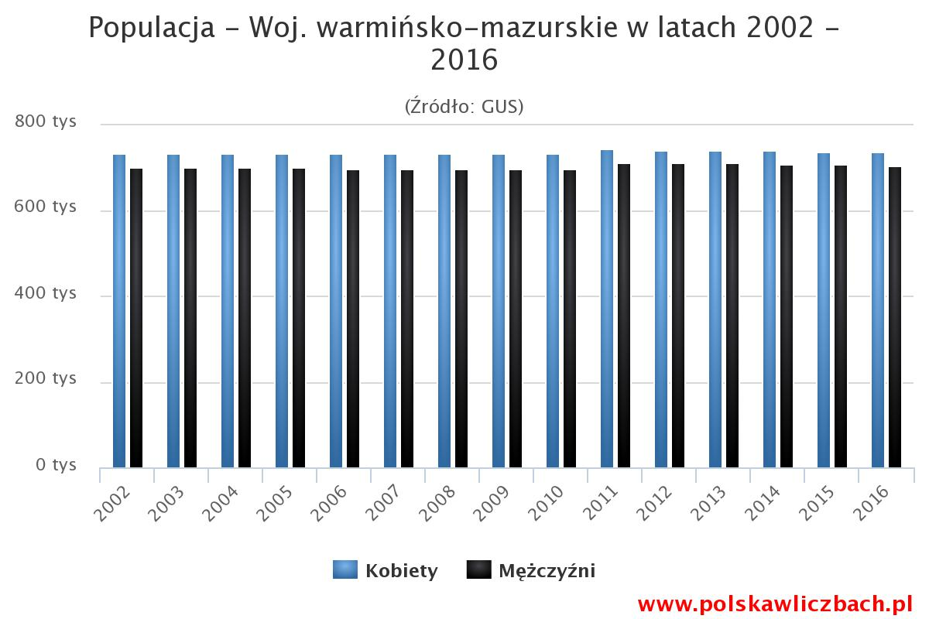

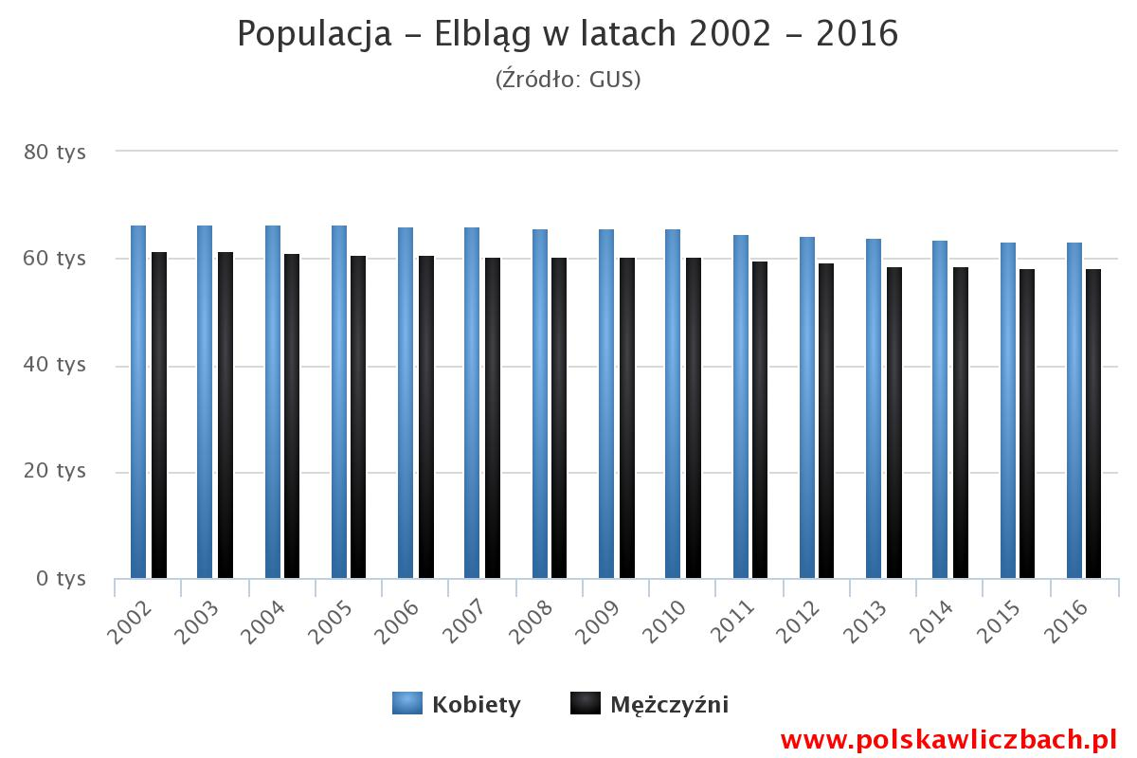

W porównaniu do roku poprzedniego, w 2015 nastąpiło ponowne obniżenie przyrostu naturalnego, co oznacza, że liczba zgonów przewyższyła liczbę urodzeń. Różnica miedzy liczbą urodzeń i zgonów wyniosła -737 osób. Wskaźnik przyrostu naturalnego na 1000 ludności obniżył się z 0,59 w 2014 r. do -0,51 w 2015 r. (w Polsce z -0,03 do -0,67). W miastach kształtował się na poziomie -1,11, wobec 0,36 na obszarach wiejskich.

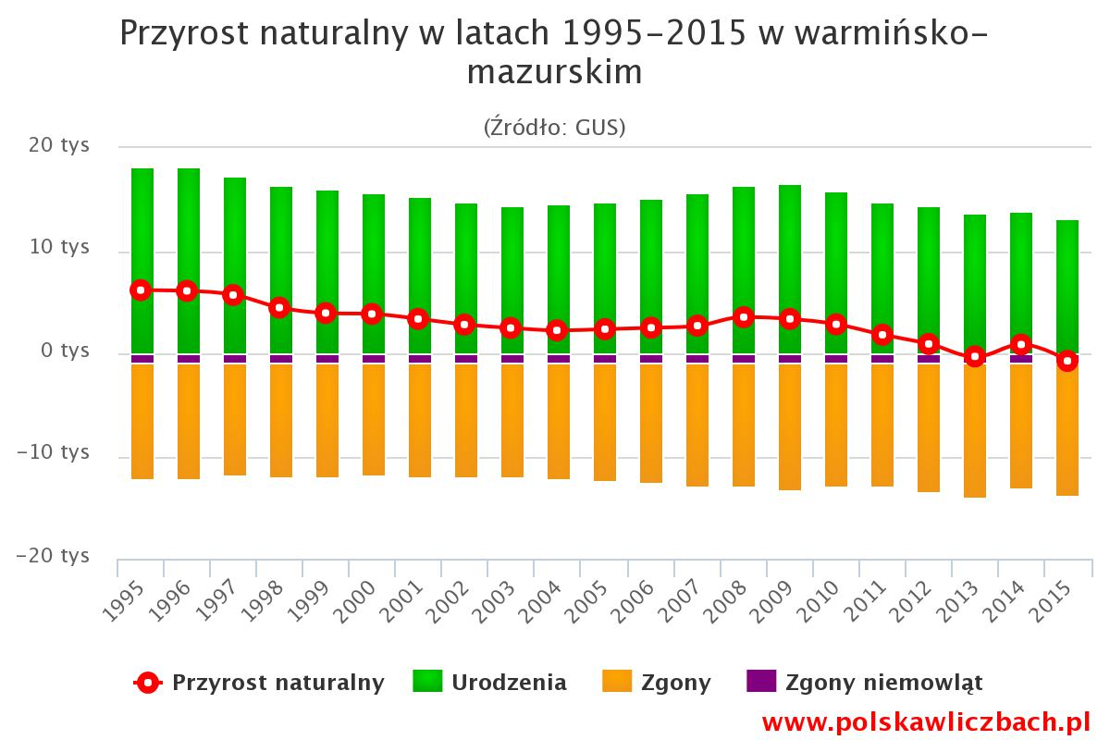

W województwie zaobserwowano przestrzenne zróżnicowanie współczynnika przyrostu naturalnego. W jedenastu powiatach (rok wcześniej w siedmiu) był ujemny. Najniższe wartości osiągnął w Elblągu i powiecie bartoszyckim (po -3,41) oraz powiecie kętrzyńskim (-3,26) i giżyckim (-3,14), a najwyższe w powiatach: nowomiejskim (2,19), gołdapskim (1,43) i iławskim (1,10).
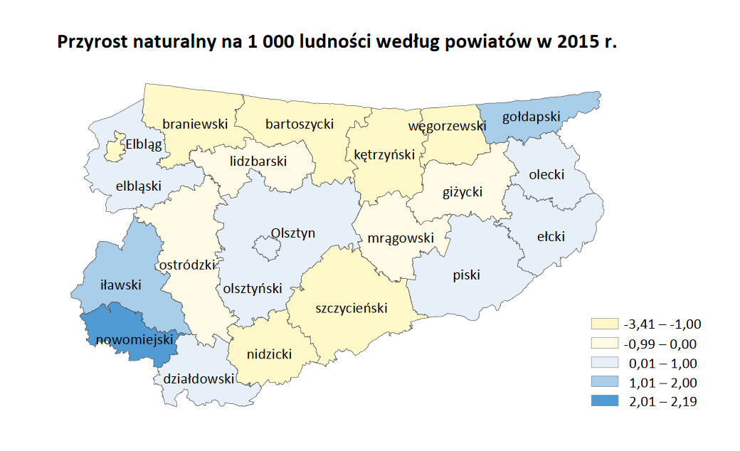

Źródło: Stan i ruch naturalny ludności w Województwie Warmińsko – Mazurskim w 2015 r.,
Rocznik Statystyczny GUS 2016 r.

W 2015 r. liczba kobiet była o 2,2 tys. niższa niż rok wcześniej, nie zmienił się natomiast udział kobiet w ogólnej liczbie ludności i tak samo jak w 2014 r. wyniósł 51,0%. Populacja kobiet w wieku rozrodczym (15–49 lat) zmniejszyła się o 1,0 %. Coraz mniejsza liczba kobiet w wieku rozrodczym może mieć w przyszłości negatywny wpływ na liczbę urodzeń.
Przewagę liczebną kobiet odzwierciedla współczynnik feminizacji, liczony jako relacja liczby kobiet przypadających na 100 mężczyzn, który wyniósł 104 (w kraju 107). W podziale na miasta i wieś był on mocno zróżnicowany. W miastach na 100 mężczyzn przypadało 110 kobiet, natomiast na wsi 97.
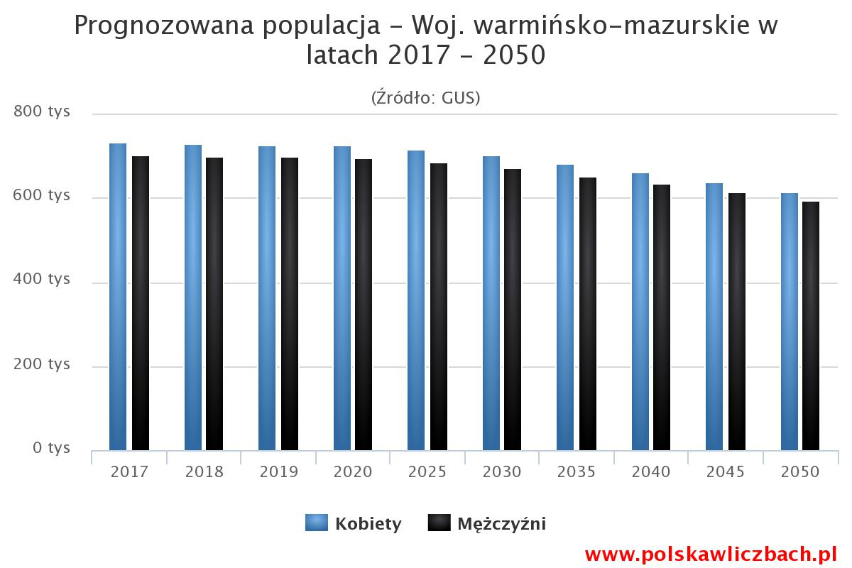
Na podstawie danych z 2015 roku w Elblągu odnotowano ujemny przyrost naturalny wynoszący -416. Odpowiada to przyrostowi naturalnemu -3,4 na 1000 mieszkańców Elbląga. W 2015 roku urodziło się 906 dzieci. Współczynnik dynamiki demograficznej, czyli stosunek liczby urodzeń żywych do liczby zgonów wyniósł 0,69 i był znacznie mniejszy od średniej dla województwa oraz znacznie mniejszy od współczynnika dynamiki demograficznej dla całego kraju.

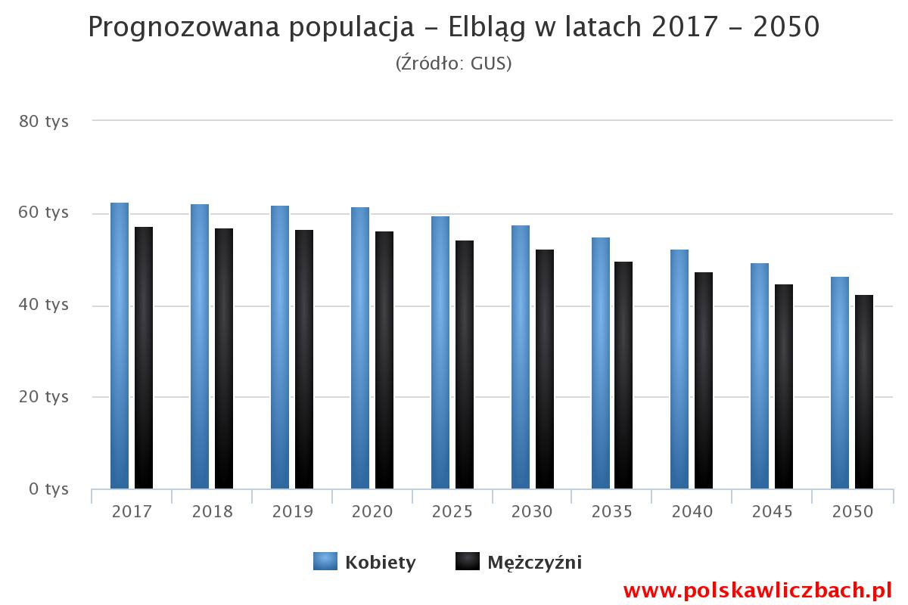

Proces starzenia się ludności w województwie pogłębił się, o czym świadczy rosnąca wartość mediany wieku. Mediana wieku (wiek środkowy) oznacza, że połowa ludności danego wieku jeszcze nie osiągnęła, a połowa już go przekroczyła. Na koniec 2015 r. wiek środkowy mieszkańca województwa wyniósł 39,0 lat i w porównaniu z 2010 r. wzrósł o dwa i pół roku. Mężczyźni byli młodsi (37,4 lata), natomiast kobiety starsze (40,6 lat). W miejscowościach wiejskich ludność była młodsza niż w miastach (wiek środkowy na wsi wyniósł 37,0 lat, a w miastach 40,2 lata).

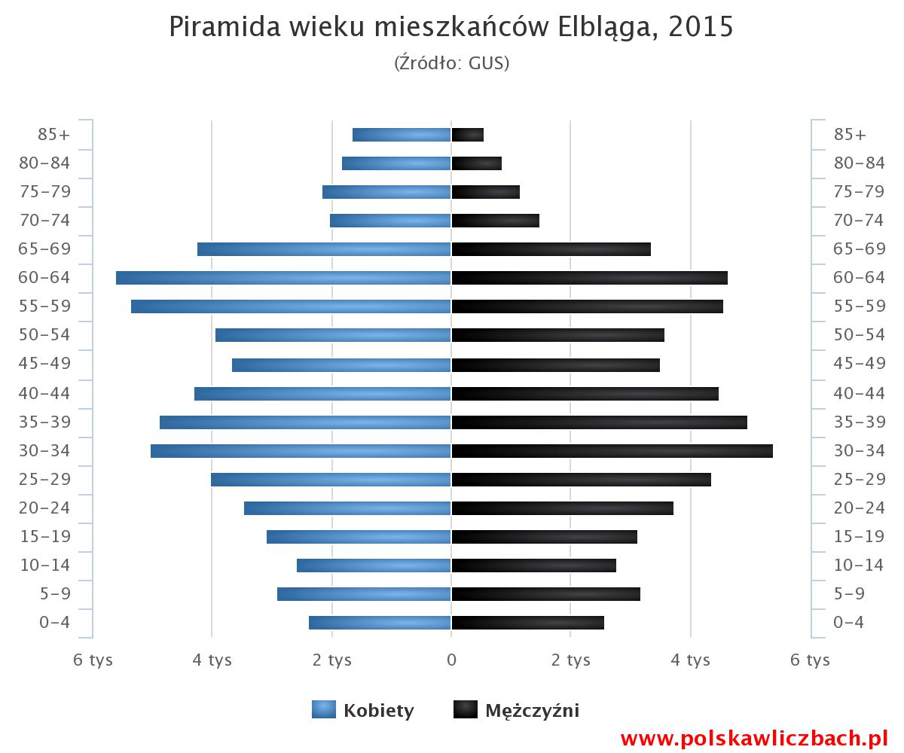
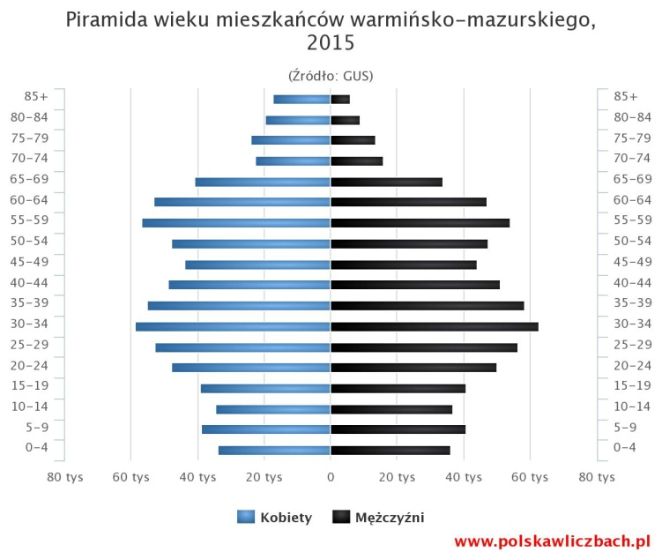

Źródło: http://www.polskawliczbach.pl
Sytuacja demograficzna ma zasadniczy wpływ na potrzeby zdrowotne w kraju. Prognozy wieloletnie mogą pozwolić na racjonalne zaplanowanie i dostosowanie założeń polityki do przyszłych potrzeb zdrowotnych.
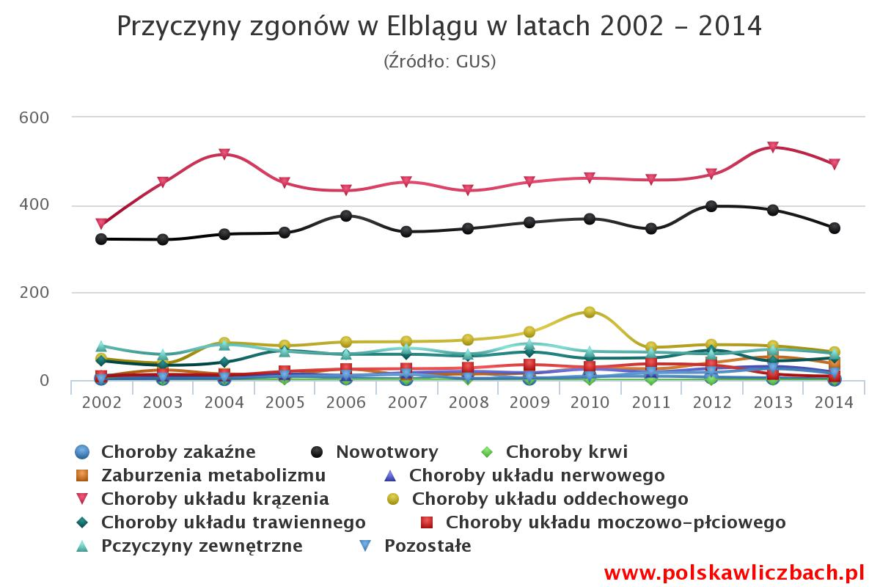
Prognozuje się, ze w okresie 2014-2029 liczba mieszkańców województwa zmniejszy się o 67 tys. osób, czyli o 4,7%. Oznacza to większy spadek niż dla Polski. Struktura wieku i płci będzie zmieniać się podobnie jak struktura w kraju. Uwzględniając wyłącznie procesy demograficzne, szacuje się, że w okresie 2015-2029 w województwie warmińsko-mazurskim zachorowalność wzrośnie z poziomu 13,4 tys. do 15,3 tys. (+1,9 tys.; +14%; 12. najwyższa wartość w kraju).

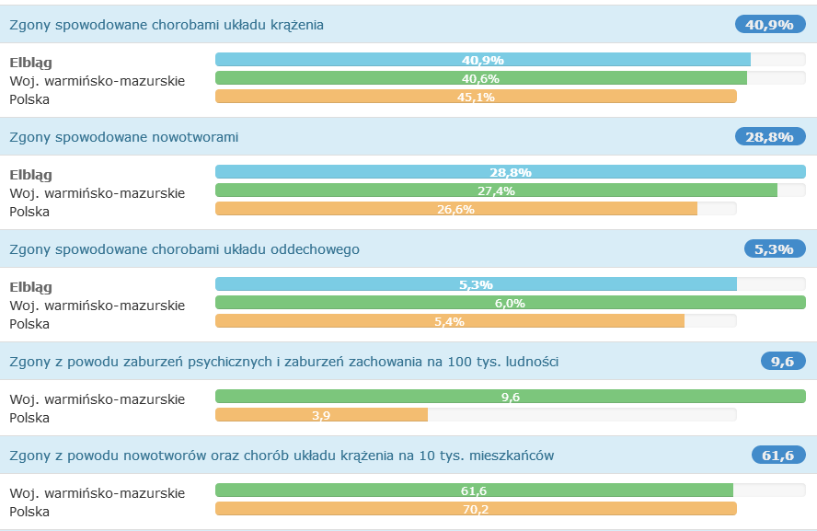

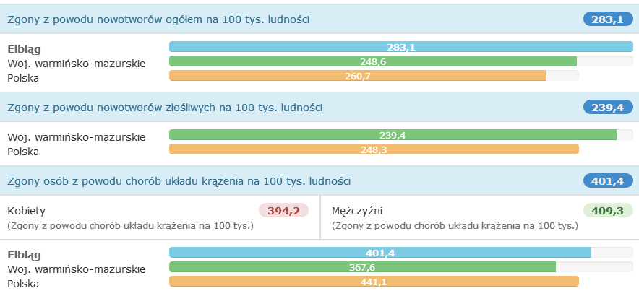

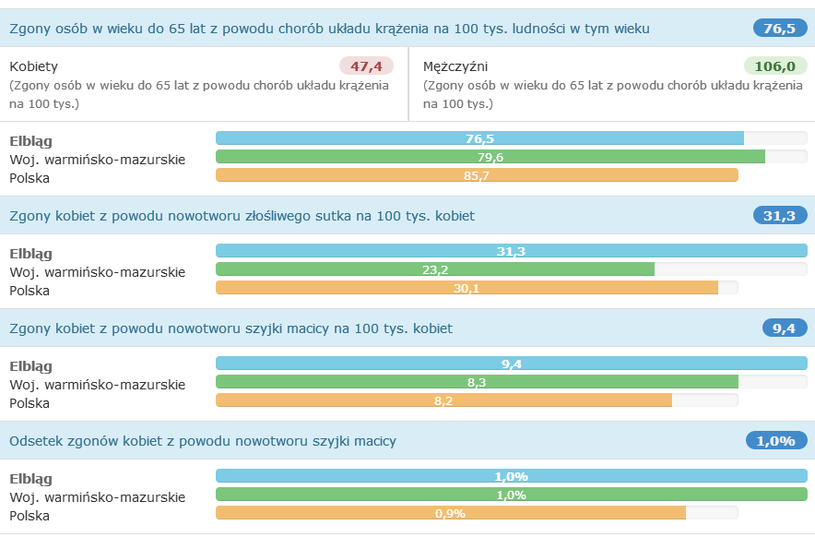

Źródło: http://www.polskawliczbach.pl/Elblag

Dane GUS pokazują, że choroby układu krążenia są najczęstszą przyczyną zgonów osób powyżej 60 roku życia. Przy obecnych trendach zachorowań i tempie starzenia się populacji Polski szacuje się, że liczba zgonów z powodu chorób układu krążenia już w 2020 r. przekroczy 200 tys.
Niekorzystnie wygląda również sytuacja w kwestii zachorowalności na nowotwory. Biorąc pod uwagę prognozy, w 2029 roku liczba nowych przypadków nowotworów przekroczy 213 tys. Wobec 180,3 tys. nowych przypadków szacowanych w roku 2016 i 159,2 tys. zachorowań odnotowanych w 2014 roku.
W 2013 roku 40,8 % zgonów w Elblągu spowodowanych było chorobami układu krążenia, przyczyną 29,8 % zgonów w Elblągu były nowotwory, a 6,0 % zgonów spowodowanych było chorobami układu oddechowego. Na 1000 ludności Elbląga przypada 10,84 zgonów. Jest to znacznie więcej od wartości średniej dla województwa warmińsko-mazurskiego oraz nieznacznie więcej od wartości średniej dla kraju.
Funkcjonowanie służby zdrowia oraz jakość usług świadczonych przez placówki ochrony zdrowia wpływają w stopniu wyraźnym na jakość życia mieszkańców, bowiem związane są z poczuciem bezpieczeństwa oraz sytuacjami realnej pomocy. Faktem jest, iż jednym z głównych społecznych dążeń jest zapewnienie jak najlepszej formy zdrowia, która warunkuje komfort życia oraz wpływa na inne sfery życia, choćby sferę gospodarczą państwa. Dostępność oraz wysoka jakość świadczonej pomocy, przy użyciu specjalistycznych narzędzi i metod leczenia wpływa na strukturę demograficzną –bowiem wpływa na skuteczność profilaktyki oraz leczenia. W myśl treści ustawy o świadczeniach opieki zdrowotnej - podstawowa opieka zdrowotna finansowana ze środków publicznych powinna obejmować działania profilaktyczne, diagnostyczne, lecznicze, rehabilitacyjnej oraz pielęgnacyjne w trzech podstawowych formach usługowych, tj. stacjonarnej opieki zdrowotnej, ambulatoryjnej opieki zdrowotnej oraz doraźnej pomocy.
Problemem ogólnospołecznym jest zjawisko starzenia się społeczeństwa, związanym bezpośrednio z natężeniem urodzeń oraz długością i jakością życia. Bodźcami determinującymi zjawisko są między innymi czynniki związane z zamożnością społeczeństwa, promowanym modelem rodziny i działaniem oraz zasięgiem polityki prorodzinnej, promowanym stylem życia, jak również poziomem oraz dostępnością opieki zdrowotnej i ochrony zdrowia. Wobec danych demograficznych rysuje się obraz sukcesywnego zmniejszania liczby ludności, przy niewystarczającym wskaźniku liczby urodzeń.
W powiecie elbląskim znajdują się 24 przychodnie, zaś na jednego mieszkańca przypadają 3 porady podstawowe opieki zdrowotnej (rocznie). W powiedzie braniewskim znajdują się 23 przychodnie, zaś na jednego mieszkańca przypada 3,4 porad podstawowych opieki zdrowotnej. W powiecie braniewskim zgodnie z danymi GUS z 2013 r. 94 osoby przypadają na 1 miejsce w szpitalu, co spowodowane jest małą ilością placówek oraz brakiem wystarczającej ilości specjalistycznych oddziałów, mogących służyć pomocą w sposób natychmiastowy, bez konieczności długoterminowego oczekiwania.

- Analiza mikrootoczenia
  - Wojewódzki Szpital Zespolony w Elblągu
Wojewódzki Szpital Zespolony w Elblągu od ponad 25 lat zajmuje pozycję
największej placówki ochrony zdrowia w mieście, a obecnie także największego szpitala spośród wszystkich podległych Marszałkowi Warmii i Mazur.
W szpitalu świadczone są kompleksowe usługi medyczne w zakresie opieki stacjonarnej, ambulatoryjnej, pomocy doraźnej, ratownictwa medycznego i transportu sanitarnego a także diagnostyki i rehabilitacji.
Szpital dysponuje 606 łóżkami (w tym 12 w Szpitalnym Oddziale Ratunkowym). Rocznie hospitalizuje ponad 42 tysiące pacjentów i wykonuje blisko 14 tysięcy zabiegów operacyjnych, w tym około 2 tysięcy zabiegów onkologicznych. W ostatnich latach szpital stał się też największym zakładem pracy w Elblągu. Obecnie zatrudnia prawie 1,5 tys. osób, w tym ponad 300 lekarzy i ponad 600 pielęgniarek i położnych. Szpital o III poziomie referencyjności.

  - Szpital EL-VITA w Elblągu

Od roku 2009 podmiot leczniczy B.Braun Avitum Poland Sp. z o.o. prowadzi zakład Szpital El-VITA. Szpital posiada następujące oddziały: izbę przyjęć, oddział wewnętrzny
z pododdziałem nefrologii, stację dializ oraz bazę laboratoryjno-diagnostyczno. Szpital poza siecią.

- Ogólna charakterystyka Szpitala Miejskiego św. Jana Pawła II w Elblągu

Szpital Miejski św. Jana Pawła II w Elblągu zlokalizowany jest na terenie miasta Elbląga, w województwie warmińsko - mazurskim. Z racji swojego położenia realizuje świadczenia medyczne głównie na rzecz podopiecznych Warmińsko – Mazurskiego Oddziału Wojewódzkiego Narodowego Funduszu Zdrowia oraz w mniejszym zakresie Pomorskiego Oddziału Wojewódzkiego NFZ w Gdańsku. Około 20% usług medycznych Elbląski Szpital świadczy pacjentom spoza regionu.
Szpital Miejski św. Jana Pawła II w Elblągu jest wpisany do Rejestru Podmiotów Wykonujących Działalność Leczniczą (RPWDL) Ministra Zdrowia Nadzór nad działalnością Szpitala sprawuje Prezydent Miasta Elbląg oraz uprawnione do tego podmioty.
W dniu 1 grudnia 2016 r. w oparciu o uchwałę Rady Miasta Elbląga nr XVII/336/2016 r. z dnia 23 czerwca 2016 r. nastąpiło połączenie poprzez przejęcie Samodzielnego Publicznego Specjalistycznego Zakładu Opieki Zdrowotnej Szpitala Miejskiego im. Jana Pawła II w Elblągu z siedzibą przy ul. Żeromskiego 22 przez Szpital Miejski św. Jana Pawła II w Elblągu (dawniej Elbląski Szpital Specjalistyczny z Przychodnią Samodzielny Publiczny Zakład Opieki Zdrowotnej w Elblągu) z siedzibą przy ul. Komeńskiego 35.
Działalność finansowa Szpitala opiera się na wykonywaniu usług dla NFZ. Szpital realizuje umowy z Narodowym Funduszem Zdrowia Warmińsko – Mazurskim Oddziałem Wojewódzkim w Olsztynie, w poniższych zakresach:
  - Leczenie Szpitalne,
  - Leczenie szpitalne Programy Zdrowotne (Lekowe)
  - Ambulatoryjna Opieka Specjalistyczna
  - Ambulatoryjna Opieka Specjalistyczna (Ambulatoryjne Świadczenia Diagnostyczne Kosztochłonne)
  - Opieka Psychiatryczna i Leczenie Uzależnień
  - Świadczenia Pielęgnacyjne i Opiekuńcze w Ramach Opieki Długoterminowej
  - Rehabilitacja Lecznicza
  - Profilaktyczne Programy Zdrowotne
Ponadto Szpital prowadzi sprzedaż materiałów i wyrobów medycznych w obrębie Apteki otwartej oraz działalność komercyjną medyczną, tj. medycyna pracy, usługi laboratoryjne, rentgendiagnostyka, usługi rehabilitacyjne oraz niemedyczne, m.in. dzierżawy.

- Infrastruktura szpitalna
Szpital Miejski św. Jana Pawła II w Elblągu oferuje kompleksowe usługi pacjentom poczynając od systemu lekarzy rodzinnych, poradni specjalistycznych i oddziałów szpitalnych. Udziela świadczeń zdrowotnych w zakresie specjalistycznego lecznictwa stacjonarnego i ambulatoryjnego. Szpital posiada 503 łóżka stacjonarne. W roku 2003 szpital uzyskał Certyfikat Jakości ISO według norm ISO 9001 i ISO 14001. Uzyskanie Zintegrowanego Certyfikatu usprawniło zarządzanie placówką i nadzór nad ochroną środowiska. Do dnia dzisiejszego Szpital poddaje się weryfikacji spełnienia wymaganiom ISO 9001 i ISO 14001.
W 2015 r. Szpital dla lokalizacji przy ul. Komeńskiego uzyskał Certyfikat Akredytacyjny Centrum Monitorowania Jakości (CMJ) w Ochronie Zdrowia z siedzibą w Krakowie. Stawia to go w elitarnym gronie jednostek, których kompetencje do świadczenia opieki o wysokiej jakości zostały potwierdzone w sposób obiektywny. Certyfikat jest dowodem na to, że Szpital Miejski św. Jana Pawła II w Elblągu świadczy usługi medyczne na najwyższym poziomie.

8.1. Komórki Organizacyjne Szpitala:
1) Oddziały Szpitala:
- anestezjologii i intensywnej terapii,
- chorób wewnętrznych,
- rehabilitacji kardiologicznej,
- rehabilitacyjny z pododdziałem rehabilitacji neurologicznej,
- chirurgii ogólnej i onkologicznej,
- okulistyczny,
- otolaryngologiczny,
- psychiatryczny,
- detoksykacji,
- pediatryczny z pododdziałem endokrynologicznym,
- chirurgii dziecięcej,
- położniczo – ginekologiczny z pododdziałem neonatologicznym,
- chorób zakaźnych z pododdziałem hepatologicznym,
- chirurgii urazowo – ortopedycznej z pododdziałem chirurgii ręki,
- chorób płuc,
2) Blok Operacyjny;
3) Centralna Sterylizatornia;
4) Apteka Szpitalna;
5) Izba Przyjęć;
6) Medyczne Laboratorium Diagnostyczne:
  - pracownia diagnostyki laboratoryjnej,
  - punkt pobrań materiałów do badań,
  - pracownia immunologii transfuzjologicznej z bankiem krwi,
  - pracownia diagnostyki mikrobiologicznej.

    - Zakład Opiekuńczo – Leczniczy;
    - Przychodnia Szpitala Miejskiego:

- ośrodek rehabilitacji dziennej;
- oddział dzienny zaburzeń nerwicowych;
- oddział dzienny psychiatryczny;
- zespół leczenia środowiskowego;
- zakład diagnostyki obrazowej:
- pracownia USG,
- pracownia rentgenodiagnostyki ogólnej,
- pracownia tomografii komputerowej;

- pracownia mammograficzna;
- pracownia diagnostyki kardiologicznej;
- pracownia echokardiografii;
- pracownia endoskopii;
- pracownia endoskopii dla dzieci;
- pracownia densytometryczna;
- pracownia spirometryczna;
- pracownia EEG;
- szkoła rodzenia;

- zakład rehabilitacji, w tym:

      - pracownia fizykoterapii,
      - pracownia kinezyterapii,

      - pracownia hydroterapii,
      - pracownia masażu leczniczego,

- poradnie specjalistyczne:

- kardiologiczna,
- dermatologiczna,
- neurologiczna,
- pulmonologiczna,
- położniczo - ginekologiczna,
- chirurgii ogólnej,
- chirurgii onkologicznej,
- chirurgii urazowo- ortopedycznej,
- okulistyczna,
- otolaryngologiczna,
- logopedyczna,
- zdrowia psychicznego,
- psychologiczna,
- leczenia nerwic,
- medycyny pracy,

- medycyny sportowej,
- chorób zakaźnych,
- neonatologiczna,
- ryzyka okołoporodowego,

- Gabinety Diagnostyczno- Zabiegowe,

    - komórki organizacyjne pozostające w strukturze ogólnej Szpitala Miejskiego św. Jana Pawła II w Elblągu:
- dyrekcja z podległymi pionami administracyjnymi,
- inne komórki organizacyjne działające pomocniczo na rzecz statutowej działalności Szpitala,
- apteka ogólnodostępna.

8.2. Zespoły i Komitety działające w Szpitalu:
- Zespół Zarządzający Szpitalem,
- Zespół ds. Wdrażania i Aktualizacji Strategii
- Zespół Terapeutyczny I Leczenia Bólu
- Zespół Ds. Dokumentacji Medycznej
- Zespół Ds. Oceny Przyjęć
- Zespół Ds. Analizy Reanimacji
- Zespół Ds. Zgonów
- Zespół Ds. Badan Klinicznych
- Komitet Transfuzjologiczny
- Komisja Ds. Orzekania O Trwałym Nieodwracalnym Ustaniu Czynności Mózgu
- Zespół Leczenia Żywieniowego
- Zespół Kontroli Zakażeń Szpitalnych
- Komitet Ds. Kontroli Zakażeń Szpitalnych
- Zespół Ds. Zarządzania Jakością I Środowiskiem
- Zespół ds. Profilaktyki i Leczenia Odleżyn,
- Zespół Ds. HACCP
- Zespół ds. Rozwiązywania Zagadnień Etycznych,
- Pielęgniarki Pionu Epidemiologicznego,
- Zespół Liderów Jakości
- Auditorzy Wewnętrzni,
- Komisja Bezpieczeństwa i Higieny Pracy,
- Komisja Powypadkowa,
- Komisja ds. Oceny Ryzyka Zawodowego,
- Główna Komisja Inwentaryzacyjna,
- Komisja ds. Wybrakowania Majątku Trwałego i Obrotowego Szpitala,
- Komisja ds. Inwentaryzacji Gotówki w Kasach,
- Zakładowa Komisja Socjalna,
- Koleżeńska kasa Oszczędnościowo – Pożyczkowa,
- Zespół Wdrażający Projekt o Dofinansowanie w Ramach Regionalnego Programu Operacyjnego Województwa Warmińsko – Mazurskiego na lata 2014-2020.

Szpital znajduje się w dwóch lokalizacjach, we wschodniej dzielnicy miasta ok. 1 km od dworca PKP i PKS, blisko wylotu na trasę E7 w kierunku Warszawy i Kaliningradu. Teren Szpitala obejmuje dwie lokalizacje:
            - przy ul. Komeńskiego 35; 5,295 ha tym 3 ha terenów zielonych. Budynek szpitala o powierzchni 13.245 m² i kubaturze 61.420 m³ zajmują: izba przyjęć, oddziały szpitalne i przychodnia specjalistyczna a także podstawowa opieka zdrowotna. Zakład rehabilitacji 1021 m² i kubaturze 1589 m³.
            - przy ul. Żeromskiego 22; 4,3179 ha tym 2,9812 ha terenów zielonych. Budynki szpitala o powierzchni 14 786 m² i kubaturze 70 872 m³ zajmują budynek główny szpitala, oddział zakaźny, ZOL, poradnie specjalistyczne.
Szpital na swoim terenie konkuruje z dobrze wyposażonym Wojewódzkim Szpitalem Zespolonym oraz Szpitalem NZOZ El-Vita.

- Analiza zasobów kadrowych

Średnie zatrudnienie w poszczególnych grupach zawodowych na umowy o pracę w latach 2016-2017 przedstawia poniższa tabela:
Grupa zawodowa | Zatrudnienie na dzień 31 grudnia 2016 roku |  |  | Planowane zatrudnienie na dzień 31grudnia 2017roku
 | Umowa |  | Kontrakt | Umowa | Kontrakt
Lekarze | 32 | 136 |  | 30 | 141
Farmaceuci | 5 |  | - | 5 | -
Inni z wyższym | 20 |  | 23 | 21 | 20
Pielęgniarki i położne | 311 |  | 62 | 300 | 75
Pozostały personel medyczny | 50 |  | 12 | 53 | 17
Personel gospodarczy | 113 |  | - | 113 | -
Administracja | 74 |  | - | 74 | -
Dział techniczny z dz. informatyki | 33 |  | - | 33 | -
Dział żywienia | 12 |  | - | 12 | -
Razem | 650 |  | 233 | 641 | 253
Razem | 883 |  |  | 894

Zmiana wielkości zatrudnienia to konieczność dopasowania zasobów kadrowych do wymogów określonych przez Narodowy Fundusz Zdrowia.

- Badanie satysfakcji pacjenta

Aby wyjść naprzeciw oczekiwaniom pacjentów każdego roku przeprowadza się badanie poziomu satysfakcji pacjentów z jakości świadczonych usług oferowanych Szpital Miejski św. Jana Pawła II w Elblągu. Pacjenci mają możliwość wypowiedzenia się na tematy takie jak: jakość posiłków, jakość opieki lekarskiej, pielęgniarskiej, warunki sanitarno – higieniczne, wybór szpitala w razie ponownej hospitalizacji oraz możliwość wpisania swoich uwag, opinii ze względu na anonimowość ankiety. Wszelkie uwagi, wskazówki i ocena dokonana przez pacjenta jest dla nas bardzo ważna w celu dalszego doskonalenia.

Poziom satysfakcji Pacjenta w kolejnych latach przedstawia się następująco:
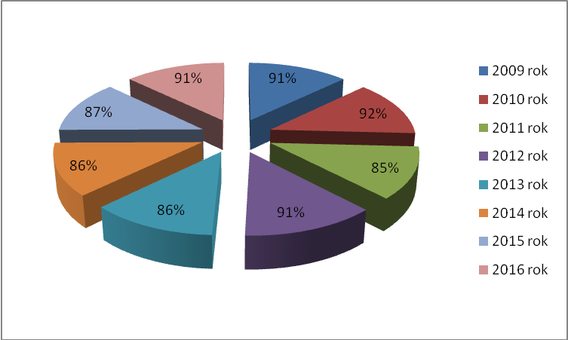

Badania wykazują, że:
- Znaczna część pacjentów ocenia pozytywnie warunki i przebieg leczenia w oddziałach Szpitala, a także stosunek personelu do nich. Zebrane dane w poszczególnych latach, potwierdzają wysoki stopień zaspokojenia potrzeb pacjentów.
- Zastosowany w naszych badaniach kwestionariusz oceny przez pacjentów świadczeń zdrowotnych otrzymywanych w Szpitalu wydaje się być użytecznym narzędziem do pomiaru satysfakcji pacjentów.
- Każda informacja od Pacjentów jest szczegółowo analizowana przez Dyrektora i Zarząd Szpitala następnie wyciągane są wnioski.
- Wyniki analiz są przedstawiane:
- Ordynatorom oddziałów na Radzie Ordynatorów,
- Pielęgniarkom oddziałowym na spotkaniu z Dyrektorem ds. Pielęgniarstwa,
- Radzie Społecznej Zakładu.
- Kierownicy komórek/ oddziałów zapoznają z nimi swoich pracowników.
- Po przeprowadzonym badaniu satysfakcji pacjentów i w oparciu wyniki aktualizowany program poprawy jakości dla Szpitala i szczegółowy dla poszczególnych oddziałów. Jest on omówiony i zatwierdzony do realizacji przez Zespół ds. Jakości Szpitala.
Porównując wyniki badań ankietowych z lat 2009 -2016 na temat Satysfakcji Pacjentów z pobytu i leczenia w Szpitalu Miejskim św. Jana Pawła II w Elblągu można stwierdzić, utrzymanie wysokiej oceny. Pacjenci znają swoje potrzeby, swoje prawa i oczekują, aby były one realizowane.
Podsumowując należy przyjąć, iż zamierzenia Dyrekcji, w zakresie wdrożonego i realizowanego Certyfikatu ISO dotyczące zarządzania i ochrony środowiska, a także Certyfikatu Akredytacyjnego przebiegają prawidłowo.
Doskonalona jest wiedza pracowników o priorytetach działania Szpitala. W szczególności tyczy to nowych pracowników zatrudnionych w ostatnim czasie w Szpitalu. Dane te uprawniają do stwierdzenia, iż prawidłowo przebiegają relacje między personelem, a pacjentem, a także można stwierdzić, że personel prawidłowo realizuje Misję i Politykę Jakości i Środowiskową Szpitala.

- Analiza potencjalnych nabywców:
1. Analiza sektora (konkurencji) – faza jego rozwoju:
W Szpitalu Miejskim św. Jana Pawła II w Elblągu działalność w zakresie lecznictwa szpitalnego, ambulatoryjnej opieki specjalistycznej, lecznictwa psychiatrycznego i rehabilitacji jest w okresie dojrzałości. W zakresie medycyny pracy, sprzedaży usług laboratoryjnych i diagnostycznych oraz innych usług komercyjnych szpital jest w okresie wzrostu rynkowego.

2. Analiza dostawców:
W branży medycznej ważne jest, aby zaopatrzyć się w komponenty gwarantujące pewien standard. Dostawcy wybierani są w drodze przetargów, do których specyfikacja określa rodzaj, jakość i terminy realizacji zamówień.
Można stwierdzić, że działalność firmy nie jest zagrożona biorąc pod uwagę aspekt dostawców.

3. Analiza odbiorców:
Szpital Miejski św. Jana Pawła II w Elblągu przy ul. Komeńskiego 35, funkcjonuje na rynku usług medycznych od 1952 r. a przy ul. Żeromskiego funkcjonuje od 1904 r. Jest szpitalem o ugruntowanej pozycji i marce. Dostępny jest dla wszystkich pacjentów, a ich liczba jest tak duża, że co roku Szpital wypracowuje znaczne nadlimity zakontraktowanych z płatnikiem usług oraz rośnie liczba pacjentów oczekujących w kolejkach.

4. Analiza konkurencji:
Po połączeniu Szpitala Miejskiego św. Jana Pawła II w Elblągu (dawniej Elbląskiego Szpitala Specjalistycznego z Przychodnią) ze Szpitalem Miejskim im. Jana Pawła II w Elblągu i powstaniu jednostki pod nazwą Szpital Miejski św. Jana Pawła II w Elblągu placówka umocniła swoją pozycję na rynku. Dzięki połączeniu w jednym zakładzie różnych specjalizacji organizacja stała się o wiele bardziej konkurencyjna względem innych.
Obecnie Szpital na swoim terenie konkuruje ze Szpitalem Wojewódzkim, Szpitalem NZOZ EL-Vita oraz ze szpitalami w Braniewie i Pasłęku.
Groźba pojawienia się nowych produktów:
-niska , brak ofert ze strony Płatnika
- średnia, konkurs ofert Płatnika, medyczne usługi komercyjne;

Groźba pojawienia się substytutów – nie występują

- Analiza SWOT
Szanse | Zagrożenia
1. Efektywniejsze wykorzystanie potencjału ludzkiego oraz nieruchomości i urządzeń medycznych.  2.Zmniejszenie zapasów leków – racjonalizacja gospodarki lekami;  3. Zwiększenie nakładów na bezpośrednie świadczenia medyczne poprzez możliwość restrukturyzacji kosztów zarządzania i administracji,  4. Utrzymanie akredytacji, a przez to wzmocnienie pozycji w procesie kontraktowania usług medycznych z Narodowym Funduszem Zdrowia,  5. Rozwój kadr – efektywniejsze wykorzystanie zasobów ludzkich,  6. Wzrost oczekiwań społecznych związanych ze standardem usług medycznych,  7. Poprawa konkurencyjności na ewoluującym rynku podmiotów leczniczych,  8. Pozyskiwanie środków z UE na modernizację i wyposażenie placówki. | 1.Ryzyko utraty płynności finansowej.  2. Duże nakłady inwestycyjne na infrastrukturę.  3. Zobowiązania wymagalne (wobec dostawców i zaciągnięte kredyty).  4. Konieczność unowocześnienia bazy sprzętowo-diagnostycznej.
Silne Strony | Słabe Strony
1. Zwiększenie nakładów na bezpośrednie świadczenia medyczne poprzez możliwość  restrukturyzacji kosztów zarządzania i administracji,  2. Spójna wizja przyszłości  3. Silne przywództwo  4. Uzyskane Certyfikaty akredytacyjny dla działalności szpitala i systemów: zarządzania jakością ISO 9001, zarządzania środowiskowego 14001 oraz ciągłe doskonalenie w tym zakresie;  5. Zintegrowanie działań całego personelu w kierunku tworzenia lepszego wizerunku szpitala i zaspokajanie potrzeb zdrowotnych pacjentów i ich rodzin;  6. Determinacja we wprowadzaniu zmian;  7. Szeroki, kompleksowy zakres usług medycznych;  8. Wysoka jakość świadczonych usług medycznych;  9. Wysokokwalifikowany personel medyczny i zarządzający;  10. Poprawiająca się sytuacja finansowa;  11. Wypełnianie luk – potrzeb środowiska na nowe świadczenia medyczne (chirurgia ręki, operacje zaćmy, witrektomii)  Informatyzacja komórek spółki w obszarach medycznym i niemedycznym (tzw. część biała i szara)  12. Wysoki poziom oceny przez pacjentów lecznictwa szpitalnego w trakcie ciągłego monitorowania satysfakcji pacjentów. | 1. Potrzeba znaczących inwestycji w infrastrukturę techniczną i aparaturę medyczną.  Wyeksploatowana infrastruktura budowlana.  2. Planowane zmiany organizacyjne, dodatkowe obowiązki mogą zmniejszyć motywację pracowników do ich wykonywania;  3. Konieczność ciągłego doskonalenia się pracowników przy niewielkich środkach na dokształcanie;  4. Problemy z wewnętrznym przepływem informacji;

- Wskaźniki efektywności
Od początku swego samodzielnego istnienia Szpital gospodarował swoimi zasobami w sposób racjonalny. Zarząd Szpitala na bieżąco analizował sytuację finansową, kosztem realizacji działań inwestycyjnych. Odkładano w czasie poprawę infrastruktury i doposażenia w nowoczesny sprzęt medyczny oddziałów szpitalnych oraz poradni. Mimo przejściowych trudności Szpital prowadził swoją działalność statutową. Od 2000 roku realizowana była modernizacja pomieszczeń szpitalnych, przystosowując je do nowych wymagań ustawowych dzięki dotacjom finansowym z Ministerstwa Obrony Narodowej i Ministerstwa Zdrowia.
W 2012 roku Zarząd Szpitala opracował program dostosowawczy, który przyniósł poprawę sytuacji. W jego ramach obok własnych działań reorganizacyjnych, wykorzystano inne instrumenty pomocy publicznej i restrukturyzacji publicznych zakładów opieki zdrowotnej. Pozytywne efekty programu naprawczego Dyrekcja Szpitala postanowiła wpisać w plan strategiczny Szpitala na lata 2014 – 2016.

- Analiza dotychczasowej działalności firmy:

- asortyment oferowanych usług:
lecznictwo zamknięte w oddziałach szpitalnych oraz ambulatoryjne w poradniach specjalistycznych oraz usługi w Zakładzie Diagnostyki Obrazowej, Zakład Rehabilitacji i Zakład Diagnostyki Laboratoryjnej z Pracownią Bakteriologii.
- koszty:
strukturę kosztów w układzie rodzajowym przedstawia tabela dynamiki planu finansowego
- doświadczenia marketingowe:
prowadzone są badania satysfakcji pacjentów, programy profilaktyki zdrowotnej, propagowanie zdrowego stylu życia, wydawany jest biuletyn informacyjny (zawieszone wydania), ulotki, reklama szpitala w lokalnej prasie i telewizji, Szpital posiada stronę Internetową
- pozycja na rynku:
prowadzone w mediach ankiety plasują Elbląski Szpital Specjalistyczny na drugim miejscu w Elblągu
- stosowane technologie:
stosujemy nowoczesne metody lecznicze zgodne z poziomem referencyjnym Szpitala
- personel:
20% lekarze, 7% wyższy personel medyczny, 38% pielęgniarki, 8% pozostały personel medyczny, 12% pracownicy gospodarczy, 15% administracja (w tym dział techniczny i dział żywienia).

WTPK - Wyróżniająca Trwała Przewaga Konkurencyjna
- Procesjonalna kadra
- Placówka posiadająca certyfikaty jakości (ISO 9001 i ISO 14001 oraz HACCP)
- Duża ilość nowoczesnego sprzętu
- Szkolenia pracowników z zakresu obsługi klienta / pacjenta
- Pełny zakres usług medycznych
- Monopolistyczna pozycja w zakresie usług psychiatrycznych, chirurgii ręki.
Zakres usług proponowany na najbliższe lata:
Utrzymanie monopolistycznej pozycji w zakresie psychiatrii stacjonarnej i oddziału detoksykacji oraz rozwinięcie jej o psychiatrię jednego dnia - utworzenie Centrum Psychiatrii.
Zwiększenie kontraktów w lecznictwie szpitalnym, zwłaszcza w zakresie oddziałów zabiegowych, m.in. oddział okulistyczny i oddział chirurgii ręki.
Pozyskiwanie nowych podmiotów do obsługi w zakresie medycyny pracy, współpraca z firmami ubezpieczeniowymi i komercyjnymi oraz komisjami lekarskimi.

15. Cele strategiczne: Cztery perspektywy
- Perspektywa interesariuszy
- Perspektywa procesów wewnętrznych
- Perspektywa rozwoju
- Perspektywa finansowa

Perspektywa interesariuszy

Cele strategiczne | Mierniki | Działania/Inicjatywy strategiczne
1. Budować zadowolenie pacjentów i ich rodzin | - liczba skarg pacjentów i ich rodzin  - procent pacjentów hospitalizowanych, dla których opracowano indywidualne plany leczenia i opieki,  - wyniki badań satysfakcji pacjentów (stopień satysfakcji pacjentów) | - ustalać z pacjentem i dotrzymywać terminów realizacji usług zdrowotnych,  - opracowywać indywidualne plany leczenia i opieki,  - eliminować sytuacje konfliktu pacjent/personel  - zapewnić pełną realizację praw pacjenta  - poprawić standard usług hotelowych
- Poprawić dostępność do świadczeń zdrowotnych, zwłaszcza deficytowych | - liczba pacjentów oczekujących na deficytowe świadczenia zdrowotne,  - liczba nowych specjalności i technologii medycznych,  - wskaźnik obłożenia łóżek,  - wyniki badań satysfakcji pacjentów | - skracać listy oczekujących,  - uruchamiać nowe dziedziny działalności podstawowej, np. poradnia leczenia bólu, geriatryczna, oddział chirurgii ręki  - usprawnić wewnętrzną organizację pracy,  - modernizować wyposażenie Szpitala,  - wprowadzić usługę teleradiologii
- Umocnić renomę szpitala | - liczba publikacji o Szpitalu i jego pracownikach, aktywny udział w mediach),  - wyniki badań satysfakcji pacjentów,  - liczba publikacji prasowych o Szpitalu,  - uzyskanie certyfikatu ISO,  - miejsce w ogólnopolskim rankingu szpitali,  - liczba leczonych pacjentów | - propagować osiągnięcia Szpitala w sferze medycznej i zarządzania,  - podnosić pozycję Szpitala w rankingach,  - pozyskiwać dla Szpitala wsparcie w ramach współpracy z organizacją pozarządową Stowarzyszeniem działającym przy Szpitalu,  - rozbudowywać stronę www Szpitala
- Realizować działania statutowe w warunkach stabilności finansowej | - wynik finansowy,  - poziom zadłużenia | - dążyć i utrzymywać zrównoważenie przychodów i kosztów, ze szczególnym uwzględnieniem działalności podstawowej
- Dostarczać świadczeń zdrowotnych o wymaganej jakości za umiarkowaną cenę | - wskaźnik procentowy wypełniania wymagań szczegółowych płatnika,  - oferta cenowa na poziomie +/- 10% średniej dla produktów porównywalnych szpitali | - dążyć do obniżenia kosztów w każdym miejscu ich powstawania,  - standaryzować postępowanie medyczne i kontrolować przebieg oraz dokumentację leczenia
- Dostosować zakres i ilość świadczeń zdrowotnych do potrzeb regionalnej społeczności i płatników | - poziom realizacji kontraktu,  - stopień skrócenia listy oczekujących (w wymiarze rocznym) | - rozwijać działalność w specjalnościach deficytowych dla regionu i miasta,  - oferować płatnikowi deficytowe procedury medyczne (wypełnianie luk),  - stabilizować wypełnianie kontraktu z płatnikiem

Perspektywa procesów wewnętrznych

Cele strategiczne | Mierniki | Działania/Inicjatywy strategiczne
- Usprawniać i upraszczać wewnętrzne procesy regulacyjne | - procent stanowisk pracy z dostępem do Internetu | - przegląd wewnętrznych aktów prawnych i ich modyfikacja zapewniająca przejrzystość i spójność,  - upowszechniać Internet jako podstawową metodę komunikacji wewnętrznej
- Stworzyć warunki dla powstawania i wdrażania innowacji | - liczba zgłoszonych/wdrożonych innowacji,  - liczba wdrożonych (cykl 3 letni) nowych technologii medycznych | - określić procedurę zgłaszania nowatorskich koncepcji usprawniających działalność Szpitala oraz zasady premiowania autorów w związku z ich wdrożeniem,  - wdrażać nowoczesne technologie medyczne
- Wdrażać programy podnoszenia jakości | - otrzymane certyfikaty | - utrzymać i rozwijać wdrożone w Szpitalu certyfikaty: akredytacyjny, systemów zarządzania ISO,  - wdrażać nowe techniki zarządzania
- Doskonalić i standaryzować opiekę zdrowotną | - liczba opracowanych standardów postępowania medycznego,  - wskaźnik realizacji standardów | Opracować i wdrożyć standardy postępowania dla kluczowych procedur medycznych
- Upraszczać proces zarządzania dostawami | - liczba kontrahentów,  - ilość nabywanego asortymentu | Zmniejszyć liczbę pośredników,  - zwiększyć częstotliwość dostaw,  - unifikować używane w Szpitalu wyroby medyczne, sprzęt i materiały,  - kumulować zamówienia zapewniając konkurencyjność dostawców
- Poprawiać efektywność wykorzystania zasobów | - średni czas hospitalizacji,  - poziom obłożenia łóżek,  - liczba zabiegów operacyjnych,  Wskaźnik wykorzystania sal operacyjnych,  - poziom zasobów Apteki | - skracać czas hospitalizacji pacjentów,  - zwiększyć poziom obłożenia łóżek,  - zwiększyć ilość zabiegów operacyjnych w godzinach 7-15 (zwiększyć wykorzystanie bloku operacyjnego)  - wprowadzić system apteczny unit dose

Perspektywa rozwoju

Cele strategiczne | Mierniki | Działania/Inicjatywy strategiczne
- Doskonalić umiejętności pracowników | - liczba szkoleń rocznie (wskaźnik na pracownika i wskaźnik kosztu szkolenia na pracownika) | - wspierać procesy podwyższania kwalifikacji przez pracowników w kluczowych dla szpitala dziedzinach,  Upowszechniać procesy samokształcenia, wymiany przykładów dobrych praktyk, metody benchmarkingu,
- Budować zadowolenie pracowników | - poziom satysfakcji pracowników (ankieta),  - wskaźnik fluktuacji kadr | - precyzyjnie określać zakres zadań i kompetencji pracowników,  - wdrożyć system wynagradzania związany z wartościowaniem stanowisk pracy efektami pracy,  - określić ścieżki awansu zawodowego
- Zapewnić przywództwo na różnych poziomach zarządzania | - poziom przygotowania Kierowników do zarządzania zasobami ludzkimi (ankieta) | - na stanowiska kierownicze dobierać osoby o predyspozycjach menedżerskich,  - wyszukiwać i szkolić liderów
- Podnosić kulturę organizacyjną | - poziom utożsamiania się pracowników ze Szpitalem,  - poziom znajomości misji i polityki Szpitala | - upowszechniać wśród pracowników misję i politykę Szpitala,  - upowszechniać zespołowe formy pracy i rozwiązywania problemów,  - wdrażać kompleksowe zarządzanie jakością,  - upowszechniać wzorce zachowań oparte o efektywność i innowacyjność
- Zbudować kompleksowy system informatyczny wspierający zarządzanie | - liczba obszarów zarządzania objętych informatyzacją,  - poziom integracji systemów informatycznych,  - wskaźnik integracji oprogramowania (procent programów zintegrowanych do całkowitej liczby programów wykorzystywanych w szpitalu x 100%) | - zaprojektować i wdrożyć informatyczny system zarządzania szpitalem,  - wyspecyfikować kluczowe obszary zarządzania szpitalem z zastosowaniem informatyzacji
- Nagradzać efektywność i innowacyjność | - liczba wyróżniających się pracowników | - wdrożyć systemy premiowania pracowników za szczególne wyniki w pracy,  - wdrożyć system nie finansowych gratyfikacji dla wyróżniających się pracowników
- Rozwijać technologie medyczne | - liczba specjalistycznych technologii medycznych | Wdrażać małoinwazyjne techniki diagnostyczne i chirurgiczne,  - wdrażać innowacyjne programy lekowe,  Wdrożyć system cyfrowej rejestracji i archiwizacji obrazów radiologicznych
Perspektywa finansowa

Cele strategiczne | Mierniki | Działania/Inicjatywy strategiczne
- Osiągnąć i utrzymać dodatnią rentowność przychodów | - wskaźnik rentowności przychodów (sprzedaży) | - obniżać koszty w każdym miejscu ich wytwarzania,  - zwiększać przychody, zwłaszcza spoza NFZ
- Zoptymalizować płynność finansową | - wskaźnik płynności | - zwiększyć udział kapitałów długoterminowych w strukturze kapitałów
- Poprawić sprawność działania | - wskaźnik operacyjności  - wskaźnik kontroli kosztów administracyjnych | - obniżać koszty ogólnozakładowe
- Poprawić efektywność gospodarowania zasobami | Wydajność pracy/1 zatrudnionego,  - produktywność środków trwałych,  - stopień sfinansowania przyrostu aktywów z Cash flow | - optymalizować liczbę zatrudnionych pracowników
- Utrzymać zdolność do obsługi długu | - wskaźnik zadłużenia i obsługi długu | - osiągnąć dodatni wynik finansowy,  - utrzymywać właściwe relacje zadłużenia długoterminowego i krótkoterminowego

16. Działania inwestycyjne Szpitala
Strategicznym elementem dla Szpitala w zakresie działań inwestycyjnych jest rozpoczęcie zgodnie z zawartą Umową o dofinansowanie Nr RPWM.09.01.02-28-0003/17-00 z dnia 30 sierpnia 2017 roku na realizację projektu pn.”Podniesienie jakości i kompleksowości leczenia poprzez konsolidację usług zdrowotnych w zakresie lecznictwa zachowawczego i zabiegowego w Szpitalu Miejskim św. Jana Pawła II w Elblągu: w ramach:
Osi Priorytetowej 9- „Dostęp do wysokiej jakości usług publicznych”
Działania 9.1 – „Infrastruktura ochrony zdrowia”
Poddziałania 9.1.2 – „Infrastruktura ochrony zdrowia w miejskim obszarze funkcjonalnym Elbląga – ZIT bis” Regionalnego Programu Operacyjnego Województwa Warmińsko – Mazurskiego na lata 2014 – 2020 współfinansowanego ze środków Europejskiego Funduszu Rozwoju Regionalnego.
Całkowita wartość projektu wynosi: 39.470.519,12 zł
Wydatki kwalifikowane projektu: 39.428.929,12 zł
Dofinansowanie projektu ZIT: 32.919.212,92 zł
Przedmiotowy projekt zakłada roboty budowlane związane z rozbudową bloku operacyjnego przy ul. Komeńskiego oraz modernizacją pomieszczeń w lokalizacjach przy. ul. Komeńskiego oraz Żeromskiego na potrzeby oddziałów chirurgii dziecięcej, chirurgii ogólnej z pododdziałem onkologicznym, położniczo-ginekologicznego z pododdziałem neonatologicznym, otolaryngologicznego, pediatrycznego (dzieci starsze i młodsze), urazowo-ortopedycznego z pododdziałem chirurgii ręki, okulistycznego, rehabilitacji ogólnej i neurologicznej oraz rehabilitacji kardiologicznej. Planowana powierzchnia użytkowa bloku operacyjnego dla 5 sal operacyjnych wyniesie ok. 2 266,7 m². W ramach powyższego projektu przewiduje się wyposażenie 3 sal operacyjnych w nowy sprzęt medyczny oraz przeniesienie istniejącego sprzętu z sal operacyjnych aktualnie będących w użytkowaniu. Blok operacyjny posiadać będzie następujące parametry:
  - 5-salowy blok operacyjny z pomieszczeniami przygotowania pacjenta i personelu z salami operacyjnymi: ginekologiczna, dziecięca, ogólna,
  - 2 sale ortopedyczne
  - 7 łóżkowa sala wybudzeń
Łączna powierzchnia zmodernizowanych oddziałów wyniesie ok. 7 488,3 m2. W ramach wyposażenia przewiduje się zakup wyposażenia dedykowanego dla bloku operacyjnego, centralnej sterylizatorni oraz w/w oddziałów.
Realizacja projektu podzielona zostanie na etapy:
1. Budowa bloku operacyjnego wraz z wyposażeniem.
2. Modernizacja oddziałów w obiekcie przy ul. Komeńskiego.
3. Modernizacja oddziałów przy ul. Żeromskiego
4. Wyposażenie oddziałów.
Wdrażanie projektu realizowane będzie poprzez Zespół Projektowy.
Głównym celem projektu „Podniesienie jakości i kompleksowości leczenia poprzez konsolidację usług zdrowotnych w zakresie lecznictwa zachowawczego i zabiegowego w Szpitalu Miejskim św. Jana Pawła II w Elblągu” jest poprawa dostępności i jakości usług medycznych w zakresie lecznictwa zachowawczego i zabiegowego m.in. w Elblągu i na terenie Elbląskiego Obszaru Funkcjonalnego/Zintegrowanych Inwestycji Terytorialnych.
Zdiagnozowane problemy interesariuszy determinują realizację następujących celów szczegółowych:
• poprawa komfortu pacjentów korzystających ze świadczeń w zakresie lecznictwa zachowawczego i zabiegowego poprzez modernizację pomieszczeń na potrzeby oddziałów: chirurgii dziecięcej, chirurgii ogólnej z pododdziałem onkologicznym, położniczo-ginekologicznego z
pododdziałem neonatologicznym, otolaryngologicznego, pediatrycznego (dzieci starsze i młodsze), urazowo-ortopedycznego z pododdziałem
chirurgii ręki, okulistycznego, rehabilitacji ogólnej i neurologicznej oraz rehabilitacji kardiologicznej,
• zwiększenie efektywności zarządzania szpitalem i konsolidacja usług zdrowotnych w mieście przeniesienie do obiektu przy ul. Komeńskiego
wszystkich oddziałów zabiegowych, oraz przeniesienie do budynku przy ul. Żeromskiego oddziałów zachowawczych, utworzenie jednego bloku
operacyjnego w jeden oraz przeniesienie oddziału pediatrycznego z Wojewódzkiego Szpitala Zespolonego do Szpitala Miejskiego,
• poprawa jakości pracy kadry szpitala poprzez modernizację pomieszczeń oddziałowych oraz zakup nowego sprzętu na rzecz bloku
operacyjnego, centralnej sterylizatorni i oddziałów w zakresie łóżek, szafek przyłóżkowych oraz paneli przyłóżkowych z gazami medycznymi,
• zwiększenie efektywności udzielania świadczeń w zakresie lecznictwa zachowawczego i zabiegowego, w szczególności poprzez racjonalizację liczby łóżek na poszczególnych oddziałach, modernizację sprzętu,
• poprawa efektywności ekonomicznej szpitala poprzez modernizację urządzeń na bloku operacyjnym i centralnej sterylizatorni i związane z tym ograniczenie kosztów związanych z naprawami i amortyzacją,
• zmniejszenie wskaźnika zakażeń szpitalnych poprzez rozbudowę obiektu przy ul. Komeńskiego o nowy blok operacyjny oraz modernizację oddziałów.

Wykaz inwestycji budowlanych o wartości kosztorysowej powyżej 3.500,00, które Szpital planuje zrealizować w roku 2017 z kontynuacją w latach następnych
Lp. | Wyszczególnienie | Plan realizacji zadań | Planowany termin realizacji zadania
1 | 2 | 5 | 6
1. | Rozbudowa i modernizacja Szpitala Miejskiego św. Jana Pawła II w Elblągu z zadaniami: | 39 470 769,12 | 2017r.-2020r.
1.1 | Wykonanie dokumentacji technicznej na rozbudowę budynku poprzez rozbudowę bloku operacyjnego do budynku przy ul. Komeńskiego 35 oraz na modernizacje oddziałów szpitalnych w ramach projektu " Podniesienie jakości i kompleksowości leczenia poprzez konsolidację usług zdrowotnych w zakresie lecznictwa zachowawczego i zabiegowego | 1 283 008,08 | 2017r.
1.2 | Realizacja zadania inwestycyjnego (roboty budowlane i wyposażenie) na rozbudowę bloku operacyjnego przy ul. Komeńskiego 35 | 23 304 747,04 | 2017r.-2019r.
1.3 | Inżynier kontraktu | 1 100 000,00 | 2017r.-2020r.
1.4 | Modernizacja pomieszczeń dla potrzeb oddziału rehabilitacji ogólnej i oddziału rehabilitacji neurologicznej w nowej lokalizacji - skrzydło lewe I piętro przy ul. Żeromskiego 22 | 2 000 000,00 | 2017r.-2020r.
1.5 | Modernizacja pomieszczeń dla potrzeb oddziału rehabilitacji kardiologicznej w nowej lokalizacji - skrzydło "D" III piętro. Modernizacja pomieszczeń dla potrzeb oddziału położniczego z traktem porodowym i z pododdziałem neonatologicznym - skrzydło "C" - III piętro, ul. Komeńskiego 35 | 2 450 000,00 | 2018r.-
1.6 | Modernizacja pomieszczeń dla potrzeb oddziału chirurgii ręki - skrzydło "E" I piętro ul. Komeńskiego. Modernizacja pomieszczeń dla potrzeb oddziału okulistycznego - skrzydło prawe - parter, ul. Żeromskiego | 1 100 000,00 | 2018r.-
1.7 | Modernizacja pomieszczeń dla potrzeb oddziału chirurgii ogólnej - skrzydło "B" I piętro ul. Komeńskiego. Modernizacja pomieszczeń dla potrzeb oddziału urazowo-ortopedycznego - skrzydło "D" I piętro ul. Komeńskiego | 2 150 000,00 | 2019r.-
1.8 | Modernizacja pomieszczeń dla potrzeb oddziału pediatrycznego (dzieci starszych) skrzydło "D" - parter ul. Komeńskiego. Modernizacja pomieszczeń dla potrzeb oddziału pediatrycznego (dzieci młodsze) - skrzydło "E" -parter, ul. Komeńskiego. Modernizacja pomieszczeń dla potrzeb oddziału chirurgii dziecięcej - skrzydło "D" - II piętro ul. Komeńskiego | 5 583 014,00 | 2020r.-
1.9 | Modernizacja pomieszczeń dla potrzeb oddziału otolaryngologicznego skrzydło prawe - I piętro, ul. Żeromskiego | 500 000,00 | 2020r.-
2. | Modernizacja wolnych pomieszczeń w budynku nr 4 na Zakład Kriolecznictwa z montażem kriokomory | 350 000,00 | 2017r.
3. | Wykonanie dokumentacji technicznej oraz realizacja zadania pod nazwą "Rozbiórka składu opału pod drogą wewnętrzną na terenie kompleksu szpitalnego przy ul. Komeńskiego" | 247 188,66 | 2017r.
4. | Przebudowa wjazdu na teren szpitala | 200 000,00 | 2017r.
5. | Wykonanie dokumentacji technicznej na system parkingowy płatny Szpitala kompleks przy ul. Żeromskiego i ul. Komeńskiego | 200 000,00 | 2017r.
6. | Zaprojektowanie bezprzewodowej radiowej sieci Wi-Fi | 14 637,00 | 2017r
7. | Realizacja zadań z zakresu ochrony przeciwpożarowej: wykonanie dokumentacji projektowo- kosztorysowej na wymianę zewnętrznej sieci hydrantowej na terenie Szpitala, wykonanie dokumentacji projektowo - kosztorysowej na montaż wewnętrznej sieci hydrantowej w budynku Oddziału Chorób Zakaźnych oraz w budynku Zakładu Opiekuńczo - Leczniczego, wykonanie dokumentacji projektowo - kosztorysowej na montaż systemu sygnalizacji pożaru w budynku Oddziału Chorób Zakaźnych oraz budynku Zakładu Opiekuńczo - Leczniczego | 34 500,00 | 2017r
8. | Naprawa dachów budynku nr 6 - stolarnia wraz z wymianą obróbek blacharskich oraz budynku nr 8 - magazyn wraz z wymiana obróbek blacharskich | 28 700,00 | 2017r
RAZEM |  | 40 467 957,78 | x

17. Sytuacja ekonomiczno – finansowa jednostki

- Plan finansowy na 2017 rok
Plan finansowy na rok 2017 zakłada osiągnięcie przez jednostkę przychodów i kosztów w kwocie 83.129.363,00 zł tj. ich zbilansowanie. Zgodnie ze sprawozdaniem z wykonania planu finansowego złożonego przez jednostkę podmiotowi tworzącemu na dzień 30.06.2017 roku, przychody wyniosły 41.197.303,90 zł co stanowi 49,56% planu, natomiast koszty to 42.563.117,72 zł co stanowi 51,18%.

Strukturę przychodów jednostki za 2017 rok obrazuje tabela
źródło przychodów | kwota w zł | udział % w przychodach
Przychody ze sprzedaży świadczeń 83.129.363,00 zł 100%
zdrowotnych
1. Przychody ze sprzedaży świadczeń zdrowotnych, w tym: | 73.766.974,00 zł | 88,7%
- Narodowy Fundusz Zdrowia | 70.496.974,00 zł | 84,8%
- Pozostałe przychody ze sprzedaży świadczeń zdrowotnych | 3.270.000,00 zł | 3,9%
2.Przychody ze sprzedaży pozostałych usług niemedycznych | 972.000,00 zł | 1,2%
3.Koszt wytworzenia produktów na własne potrzeby | 20.000,00 zł | 0,1%
4.Przychody ze sprzedaży towarów i materiałów | 1.470.000,00 zł | 1,8%
5.Pozostałe przychody operacyjne | 3.535.948,00 zł | 4,2%
6.Przychody finansowe | 3.349.000,00 zł | 4,0%
7.Zmiana stanu produktów | 15.441,00 zł | 0,0%

Strukturę kosztów jednostki na 2017 rok obrazuje tabela

Pozycja | Kwota w zł | Struktura (rok bieżący)
Koszty ogółem | 83.129.363,00 zł | 100%
B. Koszty działalności operacyjnej | 82.457.563,00 zł | 99,2%
I. Amortyzacja | 3.792.460,00 zł | 4,6%
II. Zużycie materiałów i energii | 16.357.839,00 zł | 19,7%
III. Usługi obce | 24.335.746,00 zł | 29,3%
IV. Podatki i opłaty | 398.970,00 zł | 0,5%
V. Wynagrodzenia | 29.858.219,00 zł | 35,9%
VI. Ubezpieczenia społeczne i inne świadczenia | 6.161.441,00 zł | 7,4%
VII. Pozostałe koszty rodzajowe | 481.888,00 zł | 0,5%
VIII Wartość sprzedanych towarów i materiałów wg. cen zakupu | 1.071.000,00 zł | 1,3%
C. Koszty finansowe | 507.000,00 zł | 0,6%
D. Pozostałe koszty operacyjne | 153.800,00 zł | 0,1%
E. Podatek dochodowy od osób prawnych | 11.000,00 zł | 0,0%

- Sytuacja finansowa za 2016 rok
Wynik finansowy netto za 2016 rok to strata w kwocie -495.534,30 zł, która po wyłączeniu kosztów amortyzacji, w myśl przepisów art. 59 ustawy z dnia 15 kwietnia 2011 roku o działalności leczniczej, daje wynik dodatni, co zwalnia podmiot tworzący z obowiązku pokrycia straty.

Struktura głównych pozycji bilansu jednostki
Pozycja | Kwota
- Aktywa trwałe  w tym:  a/ wart. niematerialne i prawne  b/ rzeczowe aktywa trwałe  c/ należności długoterminowe  d/ inwestycje długoterminowe  e/ długoter.rozlicz.międzyokres. | 35.989.903,82 zł  680.958,59 zł  34.150.286,75 zł  1.119.191,00 zł  0,00 zł  39.467,48 zł
- Aktywa obrotowe  w tym:  a/ zapasy  b/ należności krótkoterminowe  c/ inwestycje krótkoterminowe  d/ krótkoterm.rozlicz.międzyok. | 14.454.394,91 zł  1.661.072,72 zł  7.062.886,23 zł  3.832.076,79 zł  1.898.359,17 zł
Razem Aktywa | 50.444.298,73 zł

Pozycja | Kwota
- Kapitał (fundusz) własny  w tym:  - Fundusz założycielski  - Fundusz zakładowy  - Zysk/strata z lat ubiegłych  - Zysk/strata netto | 2.383.244,37 zł  20.250.436,87 zł  6.446.518,25 zł  -23.818.176,45 zł  -495.534,30 zł
- Zobowiązani i rezerwy na zobowiązania  w tym:  - rezerwy na zobowiązania  - zobowiązania długoterminowe  - zobowiązania krótkoterminowe  - rozliczenia międzyokresowe | 48.061.054,36 zł  5.937.856,30 zł  12.612.837,98 zł  11.394.223,26 zł  18.116.136,82 zł
Razem pasywa | 50.444.298,73 zł

Struktura zobowiązań Szpitala na 31.12.2016 rok
Pozycja | Kwota
Zobowiązania długoterminowe  Z tytułu kredytów i pożyczek | 12.612.837,98 zł
Zobowiązania krótkoterminowe  w tym:  - Wobec pozostałych jednostek  - kredyty i pożyczki  - inne zobowiązania finansowe  - z tytułu dostaw i usług  - zaliczki otrzymane na dostawy  - z tyt. podatków, ceł, ubezpieczeń i innych świadczeń  - z tyt. wynagrodzeń  - inne  - ZFŚS | 11.394.223,26 zł  11.165.800,98 zł  1.566.960,02 zł  1.617.115,93 zł  4.032.580,72 zł  57,49 zł  2.174.782,43 zł  1.474.295,10 zł  300.009,29 zł  228.422,28 zł

Na dzień 31.12.2016 roku Szpital nie posiadał zobowiązań wymagalnych, jak również nie posiada zobowiązań wymagalnych na dzień sporządzenia powyższego dokumentu.

- Analiza wskaźnikowa 2016
Zgodnie z art. 53a ustawy z dnia 15 kwietnia 2011 roku o działalności leczniczej oraz rozporządzeniem Ministra Zdrowia z dnia 12 kwietnia 2017 roku w sprawie wskaźników ekonomiczno-finansowych niezbędnych do sporządzenia analizy oraz prognozy sytuacji ekonomiczno-finansowej samodzielnych publicznych zakładów opieki zdrowotnej (Dz. U. z 2017 r. poz. 832), integralną częścią raportu o sytuacji ekonomiczno-finansowej składanego do końca maja przez kierownika spzoz podmiotowi tworzącemu jest analiza sytuacji finansowej za ostatni rok. Złożony Raport za rok 2016 zawiera wyliczenia wskaźników ekonomicznych, określonych w ww. rozporządzeniu:

I. Wskaźniki zyskowności | Wskaźnik
1) wskaźnik zyskowności netto = wynik netto * 100%/przychody ogółem | -2,18%
2) wskaźnik zyskowności działalności operacyjnej = wynik z działalności operacyjnej * 100%/(przychody netto ze sprzedaży + pozostałe przychody operacyjne) | -2,98%
3) wskaźnik zyskowności aktywów = wynik netto * 100%/średni stan aktywów | -4,24%
II. Wskaźniki płynności
1) wskaźnik bieżącej płynności = aktywa obrotowe – należności o okresie spłaty pow.12 mies. – RMK (czynne)  /zobowiązania krótkoterminowe - zob. o okresie wym. pow. 12 mies. + rezerwy krótkoterminowe | 0,98
2) wskaźnik szybkiej płynności = (aktywa obrotowe – należności o okresie spłaty pow.12 mies. – RMK (czynne)- zapasy)/zobowiązania krótkoterminowe - zob. o okresie wym. pow. 12 mies. + rezerwy krótkoterminowe | 0,85
III. Wskaźniki efektywności zarządzania przepływami pieniężnymi
1) wskaźnik rotacji należności (w dniach) = średni stan należności z tytułu dostaw i usług * 366/przychody netto ze sprzedaży | 22
2) wskaźnik rotacji zobowiązań (w dniach) = średni stan zobowiązań z tyt. dostaw i usług * 366/przychody netto ze sprzedaży | 12
IV. Wskaźniki zadłużenia jednostki
1) wskaźnik zadłużenia aktywów = (zob. długoterminowe + zob. krótkoterminowe + rezerwy)*100%/aktywa razem | 59%
2) wskaźnik wypłacalności = (zob. długoterminowe + zob. krótkoterminowe + rezerwy)*100%/kapitał własny | 12,56

Wskaźniki zyskowności przyjmują wartości ujemne z uwagi, iż Szpital za 2016 rok zaewidencjonował stratę na działalności operacyjnej oraz stratę netto.
Wskaźniki płynności - prezentowane wskaźniki za 2016 rok przyjmują wartości dodatnie, co potwierdza posiadanie płynności finansowej. Wskaźnik bieżącej płynności oscyluje na poziomie 0,98 i uzyskuje w oparciu o przyjęte kryteria oceny wartość 4 punktów, natomiast wskaźnik płynności szybkiej to 0,85 z przypisaną oceną 8 punktów.
Przy założeniu wyłączenia z pozycji „zobowiązania krótkoterminowe” składowych zobowiązań krótkoterminowych z tytułu uruchomionej w 2016 roku pożyczki przeznaczonej na spłatę zobowiązań wymagalnych oraz z tytułu dokonanej w 2012 roku sprzedaży wierzytelności (zobowiązania przejęte z SPSZOZ Szpitala Miejskiego im. Jana Pawła II w Elblągu) prezentowane wskaźniki przyjęłyby wartości:
wskaźnik płynności bieżącej: 1,27 ocena 8 pkt. (wzrost o 4 pkt)
wskaźnik płynności szybkiej 1,1 ocena 13 pkt. (wzrost o 5 pkt)
Wskaźniki efektywności określają zdolność jednostki do ściągania należności oraz regulowania zobowiązań. Prezentowane wskaźniki efektywności za 2016 rok w oparciu o przyjęte kryteria przyjmują wartości maksymalnej oceny punktowej.
Wskaźniki zadłużenia mają za zadania monitorowanie bezpieczeństwa funkcjonowania jednostki w kontekście jej wypłacalności. Określają poziom zadłużenia jednostki oraz oceniają jej wypłacalność w długim okresie czasu. Prezentowany wskaźnik zadłużenia aktywów za 2016 rok przyjmuje wartość 59 % przypisując według kryterium oceny 8 punktów. Natomiast wskaźnik wypłacalności z uwagi na zaewidencjonowany w księgach Szpitala poziom zobowiązań z tytułu kredytów i pożyczek oraz z tytułu sprzedaży wierzytelności ( zobowiązania zaciągnięte przez SPSZOZ Szpitala Miejskiego im. Jana Pawła II w Elblągu i przeniesione do jednostki połączonej), jak również z uwagi na wartość zaewidencjonowanych strat z lat ubiegłych (przejęte straty ogółem z SPSZOZ Szpitala Miejskiego im. Jana Pawła II w Elblągu to 22.643.955,42 zł) otrzymał ocenę zerową.
Przy wyłączeniu z pozycji „zobowiązania długoterminowe i krótkoterminowe” składowych zobowiązań z tytułu uruchomionych kredytów na spłatę zobowiązań - prezentowany wskaźnik zadłużenia aktywów przyjąłby wartości 28% pozwalając na uzyskanie 10 punktów (wzrost o 2 pkt.).
Analizując natomiast wskaźnik wypłacalności przy założeniu wyłączenia zobowiązań z tytułu kredytów i pożyczek oraz z tytułu sprzedaży wierzytelności z uwagi na poziom zaewidencjonowanych w księgach rachunkowych Szpitala strat z lat ubiegłych będzie oscylował w dalszym ciągu w przedziale powyżej 4, uniemożliwiając pozyskanie oczekiwanej oceny punktowej.

- Analiza majątku i infrastruktury
Analizie poddano strukturę rzeczowych aktywów trwałych w bilansie jednostki na dzień 31.12.2016 r
Pozycja | Kwota
- Wartości niematerialne i prawne  – inne wartości niematerialne i prawne | 680.958,59 zł
- Rzeczowe aktywa trwałe  1.Środki trwałe  - grunty (w tym prawo użytkowania  wieczystego gruntu)  - budynki, lokale i obiekty inżynierii lądowej i wodnej  - urządzenia techniczne i maszyny  - środki transportu  - inne środki trwałe  2.Środki trwałe w budowie | 34.150.286,75 zł  33.892.924,75 zł  2.463.115,46 zł  22.909.063,35 zł  1.976.271,96 zł  13.405,08 zł  6.531.068,90 zł  257.362,00 zł

W trakcie roku obrotowego wartość netto majątku trwałego wzrosła o 14.893.517,36 zł. Powyższe wynika z dokonanego z dniem 01.12.2016 roku przejęcia SPSZOZ Szpitala Miejskiego im. Jana Pawła II w Elblągu.
Środki trwałe w budowie na dzień bilansowy wykazują stan 257.362,00 zł, na który składają się cztery zadania inwestycyjne niezakończone, tj.:
- Modernizacja wolnych pomieszczeń w budynku nr 4 na Zakład Kriolecznictwa z montażem kriokomory; kwota 12.032,00 zł
- Budowa bloku operacyjnego z OAiIT (program funkcjonalno – użytkowy); kwota 114.950,00 zł
- Modernizacja budynku głównego przy ul. Żeromskiego 22 – ekspertyza ochrony przeciwpożarowej; kwota 19.680,00 zł
- Modernizacja budynku po byłej kuchni na potrzeby ZOL; kwota 110.700,00 zł.

- Wskazanie obszarów problematycznych
Regulacje płacowe dotyczące podwyższenia minimalnego wynagrodzenia zgodnie z ustawa z dnia 8 czerwca 2017r. o sposobie ustalania najniższego wynagrodzenia zasadniczego pracowników wykonujących zawody medyczne zatrudnionych w podmiotach leczniczych 9dz.U. z 2017r. poz. 1473), który zakłada, że minimalne wynagrodzenie zasadnicze będzie stanowiło iloczyn kwoty bazowej i współczynnika określonego w załączniku do ustawy. W okresie przejściowym – tj. do 31 grudnia 2021 r. – kwota bazowa została ustalona na poziomie 3900 złotych brutto. Docelowo – czyli od 1 stycznia 2022 r. – kwotę bazową będzie stanowiła równowartość przeciętnego wynagrodzenia miesięcznego (w rozumieniu art. 1 pkt 3a ustawy z dnia 10 października 2002 r. o minimalnym wynagrodzeniu za pracę) w poprzednim roku. Rozwiązanie wprowadziło mechanizm corocznej automatycznej waloryzacji minimalnych kwot wynagrodzeń zasadniczych określonych w projekcie ustawy. Zgodnie z harmonogramem zaproponowanym w wynagrodzenie pracowników służby zdrowia zostanie podwyższone. Od lipca br. nastąpiło podwyższenie wynagrodzenia zasadniczego o 10%, natomiast od 2018 roku podwyższenie winno nastąpić o co najmniej 20% kwoty stanowiącej różnicę między określonym w ustawie minimalnym wynagrodzeniem, a wynagrodzeniem zasadniczym pracownika. Natomiast w kolejnych latach wynagrodzenie to będzie corocznie podwyższane co najmniej o 20% kwoty stanowiącej różnicę między minimalnym wynagrodzeniem, a wynagrodzeniem zasadniczym pracownika, aż do osiągnięcia docelowego poziomu wynagrodzenia minimalnego, zapisanego w ustawie.

Dodatkowo w 2018 roku jak wynika to z rządowych prognoz planowany jest wzrost najniższego wynagrodzenia. Obecnie płaca minimalna to kwota 2.000,00 zł brutto, natomiast od przyszłego roku wyniesie ona 2.100,00 zł brutto, jak wynika to z najnowszych rządowych prognoz makroekonomicznych oraz przepisów ustawy o minimalnym wynagrodzeniu za pracę.
Nierozwiązanym elementem jest brak spójności w zakresie dalszego stosowania obniżonej stawki VAT stosowanej aktualnie w systemie podatkowych. Komisja Europejska domaga się, aby Polska dostosowała się do dyrektywy Rady 2006/112/WE z dnia 28 listopada 2006 roku w sprawie wspólnego systemu podatku od wartości dodanej. Załącznik III do ustawy z dnia 11 marca 2004 r. o podatku od towarów i usług (Dz.U. z 2004, nr.54, poz. 535 ze zm.), wymienia szereg wyrobów medycznych, do których zastosowanie w Polsce ma stawka obniżona. Dnia 26 września 2013 roku Komisja Europejska wniosła skargę do Trybunału w zakresie stosowanej przez Polskę stawki podatku VAT. Zgodnie ze stanowiskiem Komisji Europejskiej wyroby medyczne powinny być opodatkowane podstawową stawką podatku VAT tj. 23%, podczas gdy w Polsce stosowana jest stawka obniżona w wysokości 8%. Dotyczyłoby to w głównej mierze zakupu podstawowych środków medycznych takich jak między innymi strzykawki i środki dezynfekujące oraz zakup sprzętu medycznego. Kwestia utrzymania 8% stawki pozostaje obecnie kwestią otwartą, ponieważ Komisja Europejska nadal domaga się, aby Polska dostosowała się do dyrektywy Rady z 28.11.2006r. nr 2006/112/WE i zwiększyła stawkę podatku VAT do 23%. Ewentualne podwyższenie stawki podatku VAT do poziomu podstawowego, z uwagi na brak możliwości odliczenia podatku naliczonego będzie skutkowała wzrostem kosztu zakupu.
Znaczącym zagrożeniem dla działalności Szpitala jest brak kadry medycznej dostosowanej do dynamicznie zmieniających się potrzeb zdrowotnych społeczeństwa oraz wymogów określonych przez Narodowy Fundusz Zdrowia. Brak lekarzy specjalistów staje się jedną z najistotniejszych systemowych przyczyn wydłużania się średniego czasu oczekiwania na świadczenia medyczne oraz stanowi zagrożenie dla Szpitala w obszarze zabezpieczenia ich realizacji.

- Działania naprawcze
- Dział Żywienia - ujednolicenie systemu funkcjonowania i zabezpieczenia świadczeń.
Aktualnie zabezpieczenie usług żywienia pacjentów odbywa się w dwóch różnych formach. W lokalizacji przy ul. Komeńskiego realizowane są w ramach własnej Kuchni Centralnej, która przy wykorzystywaniu posiadanych zasobów majątkowych oraz kadrowych realizuje usługi wewnętrzne. Natomiast w lokalizacji przy ul. Żeromskiego usługa ta zabezpieczana jest w formie outsourcingu. Zgodnie z zawartą umową, miesięczna wartość kosztów żywienia uzależniona jest od ilości dostarczonych posiłków dla leczonych pacjentów, gdzie aktualna cena pełnego posiłku to kwota 11,62 zł brutto. Z tego tytułu Szpital ponosi miesięczne obciążenia w wysokości od 37 do 41 tys. zł. Podstawowym założeniem dla połączonego Szpital jest utrzymanie własnej kuchni zlokalizowanej i działającej przy ulicy Komeńskiego. Działaniem zmierzającym do ograniczenia kosztów jest wprowadzenie jednolitego mechanizmu zabezpieczenia usług dla całego Szpitala. Jest to możliwe przy wykorzystaniu własnego potencjału kadrowego oraz sprzętowego, przy niewielkim zwiększeniu bazy sprzętowej. W tym też celu Szpital zawarł umowy na refundację kosztów związanych z utworzeniem dwóch nowych stanowisk pracy, w zakresie zakupu niezbędnego sprzętu i wyposażenia. Koszty zakupu, które będą przedmiotem refundacji to kwota 108.000 zł.
Zakładamy, iż w wyniku ujednolicenia systemu zabezpieczenia świadczeń miesięczna wartość oszczędności będzie oscylowała na poziomie 15.000 zł, co daje rocznie kwotę 180.000 zł mniej kosztów do działalności operacyjnej.

- Centralizacja świadczeń medycznych związana z przeniesieniem Poradni Ginekologiczno – Położniczej działającej obecnie przy ul. Myliusa do lokalizacji przy ul. Komeńskiego. Działanie to wynika z realizacji przez Szpital odgórnego mechanizmu, którego założeniem jest konsolidacja ośrodkowa świadczeń jednolitych z zakresu leczenia szpitalnego wraz ze świadczeniami z ambulatoryjnej opieki specjalistycznej. Świadczenia medyczne z przeniesionej Poradni Ginekologiczno – Położniczej wykonywane będą w ramach struktur przy zwiększonej liczbie godzin w funkcjonującej poradni przy ul. Komeńskiego, zachowując bieżący (połączony) poziom finansowania oraz dostępność do oferowanych świadczeń. Szacowana miesięczna wartość oszczędności w wyniku dokonanego przeniesienia to kwota około 1.500 zł, co daje rocznie 18.000 zł mniej kosztów do działalności podstawowej.

- Zgodnie z przyjętym modelem docelowym działalności Szpitala, został ustalony podział usytuowania ośrodków zadaniowych – oddziałów szpitalnych, które zostały przypisane do dwóch lokalizacji. W obiekcie przy ul. Komeńskiego docelowo zlokalizowane będą oddziały o profilu zabiegowym, natomiast w obiektach przy ul. Żeromskiego będzie scentralizowana działalność oddziałów zachowawczych. Pierwszym, podstawowym elementem będzie utworzenie nowego, technologicznie nowoczesnego Bloku Operacyjnego, który swoim działaniem zabezpieczy działalność wszystkich oddziałów zabiegowych. Na ten cel Szpital pozyskał wsparcie finansowe w ramach zawartej umowy o dofinansowanie Nr RPWM.09.01.02-28-0003/17-00 z dnia 30 sierpnia 2017r na realizację projektu pn.”Podniesienie jakości i kompleksowości leczenia poprzez konsolidację usług zdrowotnych w zakresie lecznictwa zachowawczego Szpitalu Miejskim św. Jana Pawła II w Elblągu: w ramach Osi Priorytetowej 9- „Dostęp do wysokiej jakości usług publicznych” Działania 9.1 – „Infrastruktura ochrony zdrowia”
Poddziałania 9.1.2 – „Infrastruktura ochrony zdrowia w miejskim obszarze funkcjonalnym Elbląga – ZIT bis” Regionalnego Programu Operacyjnego Województwa Warmińsko – Mazurskiego na lata 2014 – 2020 współfinansowanego ze środków Europejskiego Funduszu Rozwoju Regionalnego. Całkowita wartość realizacji projektu wynosi to kwota 39.470.519,12 zł, z czego prace budowlane dotyczące bloku operacyjnego wraz z jego wyposażeniem to 23.304.747,04 zł.
Aktualnie Szpital dysponuje dwoma blokami operacyjnymi, które zabezpieczają działalność oddziałów zabiegowych w dwóch lokalizacjach. Centralizacja działalności zabiegowej oraz utworzenie jednego Bloku Operacyjnego, który swoim działaniem zabezpieczy działalność zabiegową całego Szpitala spowoduje zmniejszenie kosztów działalności podstawowej, w tym w zakresie kosztów zabezpieczenia kadrowego. Koszty pracy Bloku Operacyjny przy ul. Żeromskiego (01-08/2017r) to kwota 1.020 tys. zł, co stanowi średnio miesięcznie 127,5 tys zł. W wyniku centralizacji usług oraz realizacji zadań inwestycyjnych nastąpi poprawa stanu technicznego bazy sprzętowej i lokalowej. Natomiast przewidywana miesięczna wartość oszczędności to kwota około 40 tys. zł co dale rocznie 480 tys. zł.

- Realizacja modelu docelowego Szpitala to również połączenie obecnie działających dwóch Oddziałów Anestezjologii i Intensywnej Terapii. Zgodnie z przyjętymi założeniami podziału profilowego naszego Szpitala połączony Oddział Anestezjologii i Intensywnej Terapii zostanie scentralizowany przy ul. Komeńskiego. Scalenie działalności Oddziałów spowoduje zmniejszenie kosztów działalności podstawowej, w szczególności w zakresie kosztów osobowych dotyczących dyżurów oraz zabezpieczeń. Bieżące koszty pracy Oddziału Anestezjologii i Intensywnej Terapii przy ul. Żeromskiego (01-08/2017r) to kwota 1.740 tys. zł, co stanowi średnio miesięcznie 217 tys. zł. W wyniku planowanej centralizacji zadań, przewidywana miesięczna wartość oszczędności to kwota 65 tys. zł, co daje rocznie 780 tys. zł. Silny, technologicznie nowoczesny Oddział Intensywnej Terapii to również możliwość pozyskania z Narodowego Funduszu Zdrowia większego poziomu finansowania. Aktualnie na ten cel Szpital posiada dwa niezależne poziomy finansowe:
a/ OAiIT przy ul. Żeromskiego, miesięczne finansowanie wg. umowy NFZ to 75 tys. zł.
b/ OAiIT przy ul. Komeńskiego, miesięczne finansowanie wg. umowy NFZ to 247 tys. zł
Podjęte działania w kierunku rozwoju dziedziny zabiegowej poprzez utworzenie nowego, technologicznie nowoczesnego kompleksu sal operacyjnych wraz z nowoczesnym Oddziałem Anestezjologii i Intensywnej Terapii umożliwi zabezpieczenie świadczeń zabiegowych w jednej lokalizacji, a tym samym stanowić będzie przesłankę do podejmowania dalszych negocjacji z Narodowym Funduszem Zdrowia w zakresie zwiększenia poziomu finansowania.
Planowane jest również utworzenie dodatkowego Oddziału Intensywnej Terapii, który swoim działaniem będzie ukierunkowany na leczenie wyłącznie dzieci. Zwiększenie wachlarzu świadczeń medycznych o zakres intensywnej terapii dla dzieci, to zakres których to procedur nie wykonuje jeszcze żaden z elbląskich Szpitali.
Pragniemy wskazać, iż powyższe działania bezpośrednio przyczynią się do wzrostu poziomu finansowania, co niewątpliwie pozwoli w większej mierze zabezpieczyć opiekę medyczną dla mieszkańców Elbląga i okolic.
- W efekcie przeprowadzanych działań centralizacji komórek organizacyjnych planowane jest wprowadzenie zmian w funkcjonowaniu Centralnych Sterylizacji. Aktualnie dla potrzeb zabezpieczenia realizacji świadczeń medycznych w Szpitalu funkcjonują równolegle dwie sterylizacje, które wykonują technologicznie analogiczne procesy. Docelowo planowane jest, aby Centralna Sterylizacja zlokalizowana przy ul. Komeńskiego, była skoncentrowana na zabezpieczenie pracy wszystkich oddziałów zabiegowych. Natomiast praca Centralnej Sterylizacji przy ul. Żeromskiego ukierunkowana będzie wyłącznie na wykonywanie usług komercyjnych. Rozdzielenie kierunków działalności Centralnych Sterylizacji to rozdzielenie poziomów gotowości na zabezpieczenie działalności wewnętrznej Szpitala oraz na działalność planową - komercyjną. Działanie to umożliwi ograniczenie kosztów osobowych w zakresie realizacji usług dedykowanych dla podmiotów komercyjnych (planowych). Szacowana miesięczna wartość oszczędności w wyniku dokonanego rozdzielenia obowiązków to kwota około 4.000 zł miesięcznie, co daje rocznie 48.000 zł mniej kosztów do działalności podstawowej.
Planowane jest również w oparciu o działania informacyjne zwiększenie liczby odbiorców usług komercyjnych, co będzie miało przełożenie na zwiększenia wartości przychodów.

- Dodatkowym elementem jest wprowadzenie identyfikacji materiałów i wyrobów medycznych w zakresie leków i środków farmaceutycznych tak, aby w oparciu o posiadane narzędzia informatyczne w zakresie gospodarki materiałowej można było dokonać identyfikacji powyższych kosztów na poszczególnych pacjentów. Wprowadzenie zmiany rozliczeń w oparciu o identyfikację rozchodu, wymusi konieczność dokładniejszego weryfikowania oraz zwiększenia nadzoru nad gospodarką lekową w poszczególnych komórkach medycznych. W oparciu o uzyskane informacje z innych ośrodków szpitalnych zmiana formy rozliczeń może spowodować oszczędności nawet do 10%.
Szpital zamierza rozpocząć powyższe działanie przy wprowadzeniu zmian w obszarze informatyzacji związanym z podniesieniem do wyższej wersji aktualnego systemu medycznego, który zostanie ujednolicony dla wszystkich oddziałów i poradni naszego Szpitala. Aktualny koszt zużycia leków z wyłączeniem programów lekowych za okres od stycznia do sierpnia to kwota 3.902 tys. zł, co stanowi miesięczne obciążenie w kwocie 487,8 tys. zł. Przy założeniu uzyskania oszczędności na poziomie 8 % szacowana miesięczna kwota oszczędności to 39 tys. zł, co w rozliczeniu rocznym stanowi 468 tys. zł.

- Aktualnie Szpital rozpoczął procedurę w zakresie zawarcia nowego ubezpieczenia w zakresie majątku oraz ochrony od odpowiedzialność cywilnej. Planowane jest przeprowadzenie postępowania przetargowego na okres 3- letni, co umożliwi zachowanie w tym czasie niezmienności ceny. Aktualny kosz ubezpieczenia naszego Szpitala za 2017 rok to kwota 454 tys. zł. W celu zachowania zbliżonego poziomu kosztu ubezpieczenia została już przeprowadzona przez Brokera weryfikacja utworzonych przez ubezpieczyciela rezerw oraz zostały podjęte działania w celu ich rozwiązania. Działania te powinny umożliwić Szpitalowi odnowienie ubezpieczenia na zbliżonych zasadach cenowych.

- Szpital przystąpił do programu polityki zdrowotnej pn. „ Krajowy program zmniejszania umieralności z powodu przewlekłych chorób płuc poprzez tworzenie sal nieinwazyjnej wentylacji mechanicznej na lata 2016 – 2019”, którego realizacja odbywać się będzie przy Oddziale Chorób Płuc. W ramach powyższego projektu Szpital otrzyma dofinansowanie na utworzenie 4- stanowiskowej Sali Nieinwazyjnej Wentylacji, w zakresie jej wyposażenia w niezbędną aparaturę. Łączna wartość dofinansowania sprzętowego to kwota 266.443 tys. zł. Dodatkowo na realizację projektu przewidziane jest dofinansowanie działalności medycznej związanej z realizacją programu dotyczącego rehabilitacji pneumonologicznej. Łączna wartość na działania miękkie związane z realizacją przychodów to:
- 2017 rok kwota 44.000 zł
- 2018 rok kwota 89.760 zł.

- W wyniku konieczności realizacji odgórnego mechanizmu, którego założeniem jest konsolidacja świadczeń jednolitych z zakresu leczenia szpitalnego wraz ze świadczeniami ambulatoryjnej opieki specjalistycznej, planowane jest podjęcie działań w stosunku do poradni wykonujących świadczenia medyczne przy ul. Żeromskiego. Aktualna miesięczna wartość kontraktów zawartych z Narodowym Funduszem Zdrowia przez prywatne NZOZ to kwota 177 tys. zł Wypełniając odgórne założenia systemowe spodziewany jest wzrost wartości przychodów.

- Szpital w swoich założeniach rozważa poszerzenia działalności związanej z opieką długoterminową. Szpital posiada wolne zasoby lokalowe znajdujące się w Budynku Centralnej Sterylizacji przy ul. Żeromskiego na I piętrze, pomieszczenia po byłej Kuchni oraz jest w posiadaniu dokumentacji technicznej. Aktualnie funkcjonujący Zakład Opiekuńczo – Leczniczy to nowoczesny kompleks, wyposażony w specjalistyczną aparaturę medyczną, dysponujący bazą 34 łóżkową, która w aspekcie bieżącego zapotrzebowania na świadczenia jest niewystarczająca. Potwierdza to fakt prowadzonych kolejek osób oczekujących. Środki na realizację powyższego zadania Szpital planuje pozyskać z funduszy unijnych w ramach dostępnych programów. Zwiększenie bazy łóżkowej to szansa na większy kontrakt z Narodowego Funduszu Zdrowia oraz skrócenie czasu oczekiwania na przyjecie do Zakładu Opiekuńczo – Leczniczego.

- Zmiana formy finansowania świadczeń medycznych przez Narodowy Fundusz Zdrowia. Zmiana poziomu oraz formy finansowania świadczeń w roku bieżącym następuje dwuetapowo.
Pierwszy etap nastąpił od lipca br. -zwiększenie wartości umów o 2 % w zakresach leczenia szpitalnego, ambulatoryjnej opieki specjalistycznej oraz opieki psychiatryczne. Stanowi to miesięcznie wzrost o 124 tys. zł, a w rozliczeniu do końca roku będzie to kwota 744 tys. zł.
Od października br. finansowanie uzależnione będzie od poziomu referencyjności jednostki – Szpital nasz uzyskał statut II poziomu referencyjności. Podstawą finansowania będzie ryczałt, który oparty został na ocenie wykonania okresów wcześniejszych. Założeniem ryczałtu jest przypisanie stałej miesięcznej kwoty, która jest propozycją danych wyjściowych z możliwością jej korygowania w zależności od wykonania świadczeń. W oparciu o przedłożone propozycje finansowe nie wszystkie zakresy zostały objęte ryczałtem. Nie objęto świadczeń związanych z zakresem okulistyki, chorób płuc, fizjoterapii, medycyny sportowej, psychiatrii oraz opieki długoterminowej. W tych też zakresach, w przypadku wykonania świadczeń ponadlimitowych Szpital będzie aplikował do Narodowego Funduszu Zdrowia o ich zapłatę do poziomu wykonania. Według przedłożonych propozycji finansowych na IV kwartał bieżącego roku, miesięczna wartość umowy z Narodowym Funduszem Zdrowia w stosunku do finansowania na III kwartał wzrośnie o kwotę 361 tys. zł, a w rozliczeniu do końca roku będzie to kwota 1.083 tys. zł.

- Dodatkowo w 2018 roku z uwagi na posiadany przez Szpital Certyfikat Akredytacji według wytycznych Narodowego Funduszu Zdrowia planowane jest zwiększenie wartości finansowania o kolejne 2%. Planowana miesięczna wartość wzrostu finansowania to 118 tys. zł, co w rachunku rocznym stanowi kwotę 1.422 tys. zł.

Pierwsze efekty przeprowadzonych działań naprawczych będą widoczne w bieżącym roku, z uwagi na już podjęte czynności. Dotyczą zmniejszenia kosztów działalności operacyjnej oraz wzrostu przychodów. Główne korzyści z wdrożenia programu pojawią się w roku 2016 i w latach późniejszych w związku z zagospodarowaniem posiadanych zasobów majątkowych przez stworzenie nowych oddziałów oraz poradni realizujących usługi medyczne.
W związku ze zmiennością otoczenia i złożonością samych działań niezbędne będzie stałe monitorowanie przebiegu planu naprawczego oraz etapowe analizowanie efektów w celu kontroli czasowej wraz z oceną skuteczności poszczególnych przedsięwzięć. W miarę pojawiających się potrzeb będą podejmowane przez Szpital działania korygujące.

Załączniki:
Załącznik nr 1 – zestawienie tabelaryczne działań naprawczych
Załącznik nr 2 – raport o sytuacji ekonomiczno-finansowej

 | Zestawienie tabelaryczne działań naprawczych |  |  |  |  |  |  |  |  |  | Załącznik nr 1
Lp | Wyszczególnienie | 2017 rok (IV kwartał) | 2018 rok |  |  |  | 2019 rok |  |  |  | Uwagi
Lp | Wyszczególnienie | 2017 rok (IV kwartał) | I kwartał | II kwartał | III kwartał | IV kwartał | I kwartał | II kwartał | III kwartał | IV kwartał | Uwagi
1 | Dział Żywienia - ujednolicenie systemu funkcjonowania i zabezpieczenia świadczeń | 30 000 | 45 000 | 45 000 | 45 000 | 45 000 | 45 000 | 45 000 | 45 000 | 45 000
2 | Poradnia Ginekologiczno - Położnicza - centralizacja świadczeń medycznych | 4 500 | 4 500 | 4 500 | 4 500 | 4 500 | 4 500 | 4 500 | 4 500 | 4 500
3 | Blok Operacyjny - centralizacja świadczeń |  |  |  |  |  |  |  |  | 40 000 | Zadanie realizowane w ramach ZIT
4 | OAiIT - centralizacja świadczeń |  |  |  |  |  |  |  |  | 65 000 | Zadanie realizowane w ramach ZIT
5 | Centralna Sterylizatornia - rozdzielenie kierunków działalności |  |  |  |  |  |  |  |  | 16 000 | Zadanie realizowane w ramach ZIT
6 | Gospodarka lekowa - identyfikacja kosztów na pacjenta |  |  | 117 000 | 117 000 | 117 000 | 117 000 | 117 000 | 117 000 | 117 000
7 | Ubezpieczenie OC i majątkowe - utrzymanie niezmienności cenowej |  |  |  |  |  |  |  |  |  | Utrzymanie niezmiennosci ceny - umowa 3-letnia
8 | Oddział Chorób Płuc - realizacja projektu w zakresie nieinwazyjnej wentylacji | 44 000 | 22 440 | 22 440 | 22 440 | 22 440
9 | Konsolidacja świadczeń jednolitych leczenia szpitalnego z ampulatoryjną opieką specjalistyczną - prywatne poradnie wykonujące świadczenia medyczne przy ul. Żeromskiego 22 |  |  |  |  |  | 531 000 | 531 000 | 531 000 | 531 000 | Aktualna wartość kontraków zawartych z NFZ przez prywatne NZOZ przy ul. Żeromskiego
10 | Opieka Długoterminowa - poszerzenie działalności |  |  |  |  |  |  |  |  |  | Zwiększenie przychodów w okresach następnych przy pozyskaniu zewnętrznego finansowania na adaptację obiektu
11 | Zmiana formy finansowania świadczeń z Narodowego Funduszu Zdrowia | 361 000 | 361 000 | 361 000 | 361 000 | 361 000 | 361 000 | 361 000 | 361 000 | 361 000
12 | Wzrost finansowania o 2% z tytułu posiadanego Certyfikatu Akredytacji |  | 118 000 | 118 000 | 118 000 | 118 000 | 118 000 | 118 000 | 118 000 | 118 000
 |  | 439 500 | 550 940 | 667 940 | 667 940 | 667 940 | 1 176 500 | 1 176 500 | 1 176 500 | 1 297 500

Załącznik nr 2

RAPORT O SYTUACJI EKONOMICZNO-FINANSOWEJ

SAMODZIELNEGO PUBLICZNEGO ZAKŁADU OPIEKI ZDROWOTNEJ

Podstawa prawna: art.53a ustawy z dnia 15 kwietnia 2011r. o działalności leczniczej

(Dz.U.2016.0.1638 t.j)

I. Wybrane informacje o samodzielnym publicznym zakładzie opieki zdrowotnej.

1. Firma samodzielnego publicznego zakładu opieki zdrowotnej
Szpital Miejski św. Jana Pawła II w Elblągu
2. Siedziba 82-300 Elbląg ul. Jana Amosa Komeńskiego 35
3. Adres 82-300 Elbląg ul. Jana Amosa Komeńskiego 35
4. Numer telefonu, faksu oraz adres poczty elektronicznej
55/2394402, 55/2394577, sekretariat.ess@elblag.com.pl
5. Numer identyfikacyjny REGON 281098840
6. Numer w Krajowym Rejestrze Sądowym 0000394336
7. Data wpisu i numer rejestru podmiotów wykonujących działalność leczniczą
10.08.2011 rok nr 000000025865

II. Analiza sytuacji ekonomiczno-finansowej za poprzedni rok obrotowy

Ocena sytuacji ekonomiczno-finansowej została opracowana w oparciu o teorię i zasady analizy wskaźnikowej, dostosowanej do warunków i specyfiki sektora ochrony zdrowia.
Raport sporządzono zgodnie z Rozporządzeniem Ministra Zdrowia z dnia 25 kwietnia 2017r. w sprawie wskaźników ekonomiczno- finansowych niezbędnych do sporządzenia analizy oraz prognozy sytuacji ekonomiczno-finansowej samodzielnych publicznych zakładów opieki zdrowotnej.
Analizę sytuacji ekonomiczno-finansowej za 2016 rok przeprowadzono w oparciu o punktowe oceny przypisane poszczególnym wskaźnikom wyliczonym zgodnie ze sposobem określonym w/w rozporządzeniu.

W wyniku analizy wskaźników sporządzonej na podstawie sprawozdania finansowego za 2016r przy zastosowaniu metody punktowej uzyskano 30 punktów, co stanowi 42,86 % maksymalnej liczby punktów możliwej do uzyskania.

Analiza przypisanych punktów pomiędzy poszczególne grupy wskaźników ekonomicznych odzwierciedla ich znaczenie w ocenie ekonomiczno-finansowej Szpitala.

Wskaźniki zyskowności określają zdolność jednostki do generowania zysku. Prezentowane wskaźniki zyskowności za 2016 rok przyjmują wartości ujemne z uwagi, iż Szpital za 2016 rok zaewidencjonował stratę na działalności operacyjnej oraz stratę netto. Z tego tytułu w oparciu o przyjęte kryteria oceny - Szpital nie uzyskał wartości punktowych.

Wskaźniki płynności – określają zdolność jednostki do wywiązywania się ze spłaty zobowiązań krótkoterminowych, dzięki upłynnieniu posiadanych aktywów obrotowych, przy czym stopień płynności uwzględnia możliwość szybkiego spieniężenia aktywów.

Prezentowane wskaźniki za 2016 rok przyjmują wartości dodatnie, co potwierdza posiadanie płynności finansowej. Wskaźnik bieżącej płynności oscyluje na poziomie 0,98 im uzyskuje w oparciu o przyjęte kryteria oceny wartość 4 punktów, natomiast wskaźnik płynności szybkiej to 0,85 z przypisaną oceną 8 punktów.

Przy założeniu wyłączenia z pozycji „zobowiązania krótkoterminowe” składowych zobowiązań krótkoterminowych z tytułu uruchomionej w 2016 roku pożyczki przeznaczonej na spłatę zobowiązań wymagalnych oraz z tytułu dokonanej w 2012 roku sprzedaży wierzytelności (zobowiązania przejęte z SPSZOZ Szpitala Miejskiego im. Jana Pawła II w Elblągu) prezentowane wskaźniki przyjęłyby wartości:

wskaźnik płynności bieżącej: 1,27 ocena 8 pkt. (wzrost o 4 pkt)
wskaźnik płynności szybkiej 1,1 ocena 13 pkt. (wzrost o 5 pkt)

Wskaźniki efektywności należności i zobowiązań informują o okresie oczekiwania na uzyskanie należności oraz ile średnio dni jednostka kredytowana jest przez dostawców.
Prezentowane wskaźniki efektywności za 2016 rok w oparciu o przyjęte kryteria przyjmują wartości maksymalnej oceny punktowej.

Wskaźniki zadłużenia – określają poziom zadłużenia jednostki oraz oceniają jej wypłacalność w długim okresie czasu.

Prezentowany wskaźnik zadłużenia aktywów za 2016 rok przyjmuje wartość 59 % przypisując według kryterium oceny 8 punktów. Natomiast wskaźnik wypłacalności z uwagi na zaewidencjonowany w księgach Szpitala poziom zobowiązań z tytułu kredytów i pożyczek oraz z tytułu sprzedaży wierzytelności ( zobowiązania zaciągnięte przez SPSZOZ Szpitala Miejskiego im. Jana Pawła II w Elblągu i przeniesione do jednostki połączonej), jak również z uwagi na wartość zaewidencjonowanych strat z lat ubiegłych (przejęte straty ogółem z SPSZOZ Szpitala Miejskiego im. Jana Pawła II w Elblągu to 22.643.955,42 zł) otrzymał ocenę zerową.

Przy wyłączeniu z pozycji „zobowiązania długoterminowe i krótkoterminowe” składowych zobowiązań z tytułu uruchomionych kredytów na spłatę zobowiązań - prezentowany wskaźnik zadłużenia aktywów przyjąłby wartości 28% pozwalając na uzyskanie 10 punktów (wzrost o 2 pkt.).

Analizując natomiast wskaźnik wypłacalności przy założeniu wyłączenia zobowiązań z tytułu kredytów i pożyczek oraz z tytułu sprzedaży wierzytelności z uwagi na poziom zaewidencjonowanych w księgach rachunkowych Szpitala strat z lat ubiegłych będzie oscylował w dalszym ciągu w przedziale powyżej 4, uniemożliwiając pozyskanie oczekiwanej oceny punktowej.

W wyniku analizy wskaźników sporządzonej na podstawie sprawozdania finansowego za 2016r przy zastosowaniu metody punktowej uzyskano 30 punktów, co stanowi 42,86 % maksymalnej liczby punktów możliwej do uzyskania, natomiast przy założeniu wyłączenia składowych zobowiązań zgodnie z powyższym opisem wartość uzyskanych punktów wynosiłaby 41, co stanowiłoby 58,57% maksymalnej liczby punktów możliwej do uzyskania.

- Prognoza sytuacji ekonomiczno-finansowej na kolejne trzy lata obrotowe

Opis przyjętych założeń.

Samodzielny publiczny zakład opieki zdrowotnej prowadzi gospodarkę finansową na zasadach określonych w ustawie o działalności leczniczej. Prognoza na okres 2017-2019 rok została opracowana zgodnie z art. 52 ustawy o działalności leczniczej. Szpital pokrywa z posiadanych środków i uzyskiwanych przychodów koszty działalności i reguluje zobowiązania. W prognozach sytuacji ekonomiczno-finansowej na kolejne trzy lata obrotowe założono poprawę stabilności ekonomiczno-finansowej.
W prognozach uwzględniono uchwalone przez sejm zmiany w zasadach finansowania świadczeń ze środków publicznych oraz opublikowane założenia makroekonomiczne określone przez Radę Ministrów w Wieloletnim Planie Finansowym Państwa na lata 2017-2020.

Wskaźniki makroekonomicze

Z Wieloletniego Planu Finansowego Państwa na lata 2017-2020 wynika, że opracowywane są zmiany systemowe zorientowane na stopniowy wzrost nakładów na ochronę zdrowia w relacji do PKB w kolejnych latach. Prowadzone prace dotyczą zmiany modelu organizacji finansowania służby zdrowia, polegające między innymi na likwidacji Narodowego Funduszu Zdrowia i przeniesieniu finansowania do budżetu, zorientowane na stopniowy wzrost nakładów zdrowia. Zależnie od ostatecznego kształtu tych rozwiązań i rozstrzygnięć Rady Ministrów, struktura wydatków w 2020 r. może ulec zmianie, przy zachowaniu łącznego limitu zgodnego ze stabilizującą regułą wydatkową. Wstępnie w Wieloletnim Planie Finansowym Państwa na lata 2017-2020 założono, że wydatki na ochronę zdrowia do 2020r. utrzymają się na poziomie 4,7% PKB.

W całym horyzoncie prognozy przyjęto założenie, że tempo wzrostu zużycia pośredniego, czyli zakupy towarów i usług związane z wykonywaniem świadczeń wysokospecjalistycznych będą rosły w tempie wzrostu nominalnego PKB, który zgodnie z obecną aktualizacją będzie wynosił odpowiednio w 2017r -3,6%, 2018r -3,8% i w 2019r -3,9%.

Prognozuje się, że po okresie deflacji w latach 2015-2016, od 2017r. średnioroczne zmiany inflacji będą stopniowo podążać w kierunku celu wyznaczonego przez NBP. Tak więc średnioroczny wskaźnik inflacji w 2017 r. powinien ukształtować się na poziomie 1,8 proc., by w latach 2018-19 wynieść po 2,3 proc. i w 2020 r. osiągnąć poziom 2,5 proc.

Nominalne tempo wzrostu przeciętnego wynagrodzenia w gospodarce narodowej prognozowane jest w 2017r na 4,8%, w 2018r na 4,7 a w 2019r na 5,1%.

Założenia do prognozy przychodów i kosztów

Podstawą określenia prognozowanych przychodów jest plan finansowy na 2017r. Do prognozy przychodów na lata 2017-2019 przyjęto, że zakres realizowanych świadczeń ze środków publicznych będzie obejmował wszystkie zakresy dotychczasowej działalności podmiotu.

Wykaz umów na finansowanie świadczeń ze środków publicznych zawartych na dzień sporządzenia raportu:

- Umowa nr 14-00-00158-12/002/03/01/SZP Leczenie Szpitalne
- Umowa nr 14-00-00158-15/003/03/05/SZP Leczenie Szpitalne
- Umowa nr 14-00-00158-12/001/02/01/AOS Ambulatoryjna Opieka Specjalistyczna
- Umowa nr 14-00-00158-12/021/02/02/AOS Ambulatoryjna Opieka Specjalistyczna
- Umowa nr 14-00-00158-12/005/04/PSY Opieka Psychiatryczna i Leczenie Uzależnień
- Umowa nr 14-00-00158-13/001/10/PRO Profilaktyczne Programy Zdrowotne
- Umowa nr 14-00-00158-12/001/05/REH Rehabilitacja Lecznicza
- Umowa nr 14-00-00158-14/011/14/01/SPO Świadczenia Pielęgnacyjne i Opiekuńcze

Ustawa z dnia 23 marca 2017r. o zmianie ustawy o świadczeniach opieki zdrowotnej finansowanych ze środków publicznych, wprowadza zmiany w organizacji i finansowaniu świadczeń oraz określa kwalifikację świadczeniodawcy do jednego z poziomów systemu zabezpieczenia oraz wskazanie profili systemu zabezpieczenia, zakresów lub rodzajów świadczeń, w ramach których będą udzielane świadczenia opieki zdrowotnej w systemie zabezpieczenia. Wykaz świadczeniodawców zakwalifikowanych do poszczególnych poziomów systemu zabezpieczenia zostanie ogłoszony w terminie do dnia 27 czerwca 2017 r. i będzie obowiązywał od dnia 1 października 2017 r. do dnia 30 czerwca 2021r.

Szpital spełnia wymogi do zakwalifikowania do systemu zabezpieczenia w grupie szpitali z poziomu II.

Prognoza przychodów na lata 2017-2019 w została sporządzona według zasad rozliczeń wynikających z obecnie obowiązujących umów. Przygotowane przez rząd zmiany w finansowaniu opieki zdrowotnej są na etapie konsultacji społecznych.

Prognoza przychodów w zakresie opieki psychiatrycznej opiera się również na dotychczasowych warunkach ponieważ zmiana ustawy o finansowaniu świadczeń ze środków publicznych zakłada przedłużenie tych umów do 30 czerwca 2018 roku.

W prognozach założono realizację ambulatoryjnych świadczeń specjalistycznych finansowanych ze środków publicznych na dotychczasowym poziomie uwzględniając jednocześnie projektowane zmiany w zakresie wyceny przychodów. Nowe warunki zawierania i realizacji umów w rodzaju ambulatoryjna opieka specjalistyczna, związane są z planowanym wejściem w życie znowelizowanych przepisów ustawy o świadczeniach oraz wydanych na jej podstawie rozporządzeniach, wprowadzających regulacje dotyczące systemu podstawowego szpitalnego zabezpieczenia świadczeń opieki zdrowotnej, zwanego dalej ,,systemem zabezpieczenia” zostaną zmienione od 1 lipca 2017r. Zgodnie z projektem zarządzenia Prezesa NFZ nastąpi zmiana warunków zawierania i realizacji umów w rodzaju: ambulatoryjna opieka specjalistyczna obejmująca ujednolicenie punktacji dla procedur wykonywanych w warunkach ambulatoryjnych i szpitalnych oraz wprowadzenia współczynnika korygującego wycenę punktową świadczeń - rekompensującego wzrost kosztów związanych z podwyższeniem minimalnego wynagrodzenia za pracę.

Kwoty kosztów i wydatków ujęte w prognozie stanowią koszty i wydatki związane z realizacją umów z płatnikiem publicznym oraz innych przychodów. W prognozach ujęto również zaplanowane do sfinansowania wydatki w ramach projektów i programów wieloletnich w tym związane z programami współfinansowanymi udziałem środków zagranicznych, a także wydatki inwestycyjne na lata 2017-2019r.

TABELA PODSUMOWUJĄCA WYNIKI OCENY SYTUACJI EKONOMICZNO-FINANSOWEJ - PROGNOZA NA LATA 2017-2019
Grupa | Wskaźniki | 2017 |  | 2018 |  | 2019
Grupa | Wskaźniki | Wskaźnik | Ilość punktów | Wskaźnik | Ilość punktów | Wskaźnik | Ilość punktów
I. WSKAŹNIKI ZYSKOWNOŚCI | Wskaźnik zyskowności netto (%) | 0,00% | 3 | 0,00% | 3 | 0,00% | 3
I. WSKAŹNIKI ZYSKOWNOŚCI | Wskaźnik zyskowności działalności operacyjnej (%) | -3,55% | 0 | -1,50% | 0 | -1,47% | 0
I. WSKAŹNIKI ZYSKOWNOŚCI | Wskaźnik zyskowność aktywów (%) | 0,00% | 3 | 0,00% | 3 | 0,00% | 3
 |  | Razem | 6 |  | 6 |  | 6
II. WSKAŹNIKI PŁYNNOŚCI | Wskaźnik bieżącej płynności | 1,21 | 8 | 1,25 | 8 | 1,29 | 8
II. WSKAŹNIKI PŁYNNOŚCI | Wskaźnik szybkiej płynności | 1,06 | 13 | 1,10 | 13 | 1,14 | 13
 |  | Razem | 21 |  | 21 |  | 21
III. WSKAŹNIKI EFEKTYWNOŚCI | Wskaźnik rotacji należności (w dniach) | 29 | 3 | 28 | 3 | 29 | 3
III. WSKAŹNIKI EFEKTYWNOŚCI | Wskaźnik rotacji zobowiązań (w dniach) | 19 | 7 | 18 | 7 | 17 | 7
 |  | Razem | 10 |  | 10 |  | 10
IV. WSKAŹNIKI ZADŁUŻENIA | Wskaźnik zadłużenia aktywów (%) | 54% | 8 | 35% | 10 | 25% | 10
IV. WSKAŹNIKI ZADŁUŻENIA | Wskaźnik wypłacalności | 10,80 | 0 | 10,04 | 0 | 9,27 | 0
 |  | Razem | 8 |  | 10 |  | 10
Łączna wartość punktów |  | 45 |  | 47 |  | 47

TABELA PUNTÓW OGÓŁEM ZA LATA 2016-2019
Wskaźniki | 2016 | 2017 | 2018 | 2019
Wskaźnik zyskowności netto (%) | 0 | 3 | 3 | 3
Wskaźnik zyskowności działalności operacyjnej (%) | 0 | 0 | 0 | 0
Wskaźnik zyskowność aktywów (%) | 0 | 3 | 3 | 3
Wskaźnik bieżącej płynności | 4 | 8 | 8 | 8
Wskaźnik szybkiej płynności | 8 | 13 | 13 | 13
Wskaźnik rotacji należności (w dniach) | 3 | 3 | 3 | 3
Wskaźnik rotacji zobowiązań (w dniach) | 7 | 7 | 7 | 7
Wskaźnik zadłużenia aktywów (%) | 8 | 8 | 10 | 10
Wskaźnik wypłacalności | 0 | 0 | 0 | 0
RAZEM | 30 | 45 | 47 | 47

Podsumowanie
Celem Szpitala jest równoważenie kosztów z przychodami. W związku z powyższym uzyskanie w prognozach na 2017 rok 64,29% oraz w latach 2018-2019 67,14% możliwych punktów w kategorii wskaźników zyskowności przy maksymalnej punktacji wskaźników efektywności oraz bardzo wysokiej ocenie wskaźników płynności będzie świadczyło o stabilności ekonomiczno-finansowej Szpitala i sprawności bieżącego zarządzania jednostką.

III. Informacja o istotnych zdarzeniach mających wpływ na sytuację ekonomiczno-finansową

Regulacje płacowe dotyczące podwyższenia minimalnego wynagrodzenia zgodnie z projektem rządowym, który zakłada, że minimalne wynagrodzenie zasadnicze będzie stanowiło iloczyn kwoty bazowej i współczynnika określonego w załączniku do ustawy. W okresie przejściowym – tj. do 31 grudnia 2021 r. – kwota bazowa została ustalona na poziomie 3900 złotych brutto. Docelowo – czyli od 1 stycznia 2022 r. – kwotę bazową będzie stanowiła równowartość przeciętnego wynagrodzenia miesięcznego (w rozumieniu art. 1 pkt 3a ustawy z dnia 10 października 2002 r. o minimalnym wynagrodzeniu za pracę) w poprzednim roku. Takie rozwiązanie wprowadzi mechanizm corocznej automatycznej waloryzacji minimalnych kwot wynagrodzeń zasadniczych określonych w projekcie ustawy.
Zgodnie z harmonogramem zaproponowanym w projekcie ustawy do 1 lipca 2018 r. wynagrodzenie pracowników służby zdrowia zostanie podwyższone co najmniej o 20% kwoty stanowiącej różnicę między określonym w ustawie minimalnym wynagrodzeniem, a wynagrodzeniem zasadniczym pracownika. Natomiast w kolejnych latach wynagrodzenie to będzie corocznie podwyższane co najmniej o 20% kwoty stanowiącej różnicę między minimalnym wynagrodzeniem, a wynagrodzeniem zasadniczym pracownika, aż do osiągnięcia docelowego poziomu wynagrodzenia minimalnego, zapisanego w ustawie
Dodatkowo w 2018 roku jak wynika to z rządowych prognoz planowany jest wzrost najniższego wynagrodzenia. Obecnie płaca minimalna to kwota 2.000,00 zł brutto, natomiast od przyszłego roku może ona wynosić 2.100,00 zł brutto, jak wynika to z najnowszych rządowych prognoz makroekonomicznych oraz przepisów ustawy o minimalnym wynagrodzeniu za pracę.
Nierozwiązanym elementem jest brak spójności w zakresie dalszego stosowania obniżonej stawki VAT stosowanej aktualnie w systemie podatkowych. Komisja Europejska domaga się, aby Polska dostosowała się do dyrektywy Rady 2006/112/WE z dnia 28 listopada 2006 roku w sprawie wspólnego systemu podatku od wartości dodanej.

Załącznik III do ustawy z dnia 11 marca 2004 r. o podatku od towarów i usług (Dz.U. z 2004, nr.54, poz. 535 ze zm.), wymienia szereg wyrobów medycznych, do których zastosowanie w Polsce ma stawka obniżona. Dnia 26 września 2013 roku Komisja Europejska wniosła skargę do Trybunału w zakresie stosowanej przez Polskę stawki podatku VAT. Zgodnie ze stanowiskiem Komisji Europejskiej wyroby medyczne powinny być opodatkowane podstawową stawką podatku VAT tj. 23%, podczas gdy w Polsce stosowana jest stawka obniżona w wysokości 8%. Dotyczyłoby to w głównej mierze zakupu podstawowych środków medycznych takich jak między innymi strzykawki i środki dezynfekujące oraz zakup sprzętu medycznego.
Kwestia utrzymania 8% stawki pozostaje obecnie kwestią otwartą, ponieważ Komisja Europejska nadal domaga się, aby Polska dostosowała się do dyrektywy Rady z 28.11.2006r. nr 2006/112/WE i zwiększyła stawkę podatku VAT do 23%. Ewentualne podwyższenie stawki podatku VAT do poziomu podstawowego, z uwagi na brak możliwości odliczenia podatku naliczonego będzie skutkowała wzrostem kosztu zakupu.
W dalszym ciągu nierozwiązanym elementem będą wykonywane przez Szpital świadczenia ponadlimitowe. Zmiana systemu rozliczeniowego to sieć szpitali z przypisanymi ryczałtami, które w swoich założeniach mają obejmować nadwykonania. Jednakże istnieje ryzyko, że szpitalom w państwowej służbie zdrowia nie zostaną zwrócone poniesione koszty za świadczenia ponad ryczałt, których placówki zdrowia zobowiązane będą udzielić pacjentom w stanie nagłego zagrożenia życia.

Elbląg w liczbach. Urząd Miejski w Elblągu; www.elblag.eu
„Problemy demograficzne i ich wpływ na rozwój obszarów wiejskich w województwie warmińsko-mazurskim” pod red. Moniki Borawskiej, Zbigniewa Brodzińskiego; Wydawnictwo Uniwersytetu Warmińsko-Mazurskiego, 2014 s.64
http://www.polskawliczbach.pl/Elblag
Ekspertyza: Wykorzystanie regionalnych map potrzeb zdrowotnych z zakresu kardiologii przy planowaniu rozwoju systemu ochrony zdrowia w województwie dr hab. Marcin Grabowski, prof. Grzegorz Opolski, dr med. Paweł Balsam – 4 września 2016 r.
Zachorowalność i umieralność na choroby układu krążenia a sytuacja demograficzna Polski; Redakcja naukowa: Zbigniew Strzelecki, Janusz Szymborski; Warszawa 2015 s. 6
„Dostęp pacjentów onkologicznych do terapii lekowych w Polsce na tle aktualnej wiedzy medycznej” Raport marzec 2017 na zlecenie Fundacji Aliva; PEX Pharma Sequence
http://www.polskawliczbach.pl/Elblag
ELBLĄSKI OBSZAR FUNKCJONALNY Analiza uwarunkowań przestrzennych Opracowanie PHU Maxi Usługi Urbanistyczne Warszawa-Elbląg 2015 s.90

